**олимпиада школьников «Шаг в будущее»  
По профилю «Инженерное дело»**

**55832**

*регистрационный номер*

## **Секция:** Информационные технологии (ИУ7)

ФРЕЙМВОРК ДЛЯ СОЗДАНИЯ ЭФФЕКТИВНЫХ DSL

**Автор:** Разаков Михаил Русланович

МАОУ «Гимназия №3» г. Владимира,

10 класс

**Научный руководитель:**  Колобаев Дмитрий Анатольевич,

студент 2 курса магистратуры

Московского физико-технического института

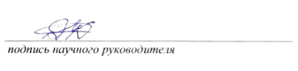

### Москва - 2025

АННОТАЦИЯ

Цель работы: разработка фреймворка для создания эффективных DSL на модульной архитектуре, позволяющего быстро создавать новые диалекты и переиспользовать его модули (например, библиотеки, фронтенд, бекенд и трансляцию) в других DSL. Также создать несколько демонстрационных DSL, провести исследование влияния модулей языка на его производительность по времени и памяти.

Методы и приемы: в процессе разработки использовались библиотеки coverlet, NUnit, GrEmit, Benchmarks, платформы dotnet, ASP.NET, механизмы Regex, рефлексии, unsafe кода. В проекте применялись различные паттерны проектирования, а также различные архитектуры.

Полученные результаты: создано два языка программирования, демонстрирующих возможность повторного использования модулей (например, бекендов) и базовую функциональность для дальнейшего расширения. Реализованы несколько модулей: обобщенный лексер, обобщенный парсер, модуль типа Any, модуль типа AnyOpt, модуль калькулятора на строгой динамической типизации, модуль обобщенного абстрактного байткода, модуль виртуальной машины байткода, модуль транслятора байкода в CIL, модуль универсального подключения библиотек dotnet core. Произведено исследование влияния на скорость и аллокации модулей транслятора и виртуальной машины. Созданы два демонстрационных DSL. Подтверждена возможность написания программ прикладного использования.

Вывод: в результате работы был создан фреймворк, позволяющий быстрее и проще создавать DSL. Достигнута возможность переиспользования отдельных модулей. Также, создано несколько демонстрационных DSL, проведено исследование влияния отдельных компонентов на производительность языка.

У проекта есть потенциал для дальнейшего развития в виде добавления новых модулей, что еще больше расширит возможности создания новых и улучшения существующих DSL.

Введение

В современном мире насчитываются сотни языков программирования (далее - ЯП). Один из видов ЯП — предметно-ориентированный язык программирования (с англ. domain-specific language, также известный как DSL). DSL — это язык программирования, который позволяет упростить разработку программ в определенной области, позволяющей эффективно решать какую-либо специфичную задачу. С течением времени, DSL’и становятся все более популярны.

К классическим DSL относятся: TeX, для верстки документов; Perl, для манипулирования текстами; SQL, для манипулирования СУБД; HTML, для разметки документов (сайты); Verilog, для описания программного обеспечения; Prolog, для задач, решаемых с помощью предикатов и многие другие.

Также существует такой тип ЯП, как встраиваемый предметно-специфичный язык (англ. Embedded DSL или EDSL). Это тоже тип DSL. Примером такого языка может служить LINQ (который встроен, например, в C#, для удобной обработки коллекций).

Вместе с DSL-языками также развивается парадигма языково-ориентированного программирования (далее — ЯОП).

ЯОП имеет ряд преимуществ перед традиционной «плоской» разработкой, например:

1. Реализация и решение становятся независимыми, что исключает экспоненциальный рост сложности разработки (например, HTML);
2. Скорость разработки. Так как DSL, зачастую, это язык с большим уровнем абстракций, предназначенный для решения конкретной проблемы, то скорость разработки на нем выше, чем на языках общего назначения (например, Verilog для описания аппаратуры);
3. Используя DSL, можно использовать очень сложные системы как примитивы. Это позволяет решать более сложные задачи, которые человек не в состоянии решить привычными способами (например, HLSL для создания шейдеров);
4. DSL можно сделать простым, поэтому такие ЯП можно использовать как средство расширения системы для пользователей, не имеющих специфичных знаний в программировании (формулы Excel).

DSL — это мощное средство для ускорения разработки, экономии денег на разработке и решения специализированных задач. Но их создание может быть дорогим, сложным и долгим. Чтобы решить эту проблему, были созданы некоторые инструменты.

Компания Jetbrains выпустила продукт Jetbrains MPS. Это решение позволяет создавать текстовые и графические DSL, но лишь для определенных задач. Инструмент не универсален. Например, на нем не сделать расширение для python.

Компания Eclipse также имеет свой продукт для создания DSL, Xtext. Недостаток этого фреймворка все тот же, он не универсален, а также зависим от JVM.

Terence Parr создал фреймворк ANTRL, позволяющий строить класс visitor для обхода AST дерева по заданным правилам, описывающим язык. Продукт значительно ускоряет разработку фронтенда языка, но не способен помочь реализовать бекенд.

Актуальность темы: каждое, описанное выше решение, имеет недостатки. В связи с этим, было принято решение создать фреймворк, который упростит, удешевит и ускорит разработку DSL. Также одна из основных задач фреймворка — быть универсальным. Поэтому, разрабатываемый фреймворк должен быть полезным при создании любого типа DSL.

Для понимания выбранной архитектуры фреймворка, нужно проанализировать строение «типичного» языка программирования.

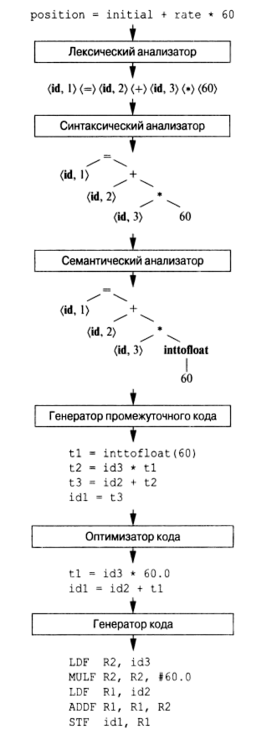На рисунке 1 показано, какой путь проходит программа перед тем, как превратиться в исполняемый файл (или быть исполненной). Как видно из схемы, большинство ЯП могут быть разбиты на некоторое множество модулей, каждый из которых решает определенную узкую задачу.

Логическая независимость стадий компиляции позволяет разбить компилятор языка на набор самостоятельных модулей, объединенных некими интерфейсами.

Цель проекта: разработка фреймворк для эффективной работы DSL, построенного на модульной архитектуре.

Задача: создать фреймворк, отвечающий следующим требованиям:

* готовность к использованию;
* универсальность;
* гибкость;
* позволяющий ускорять и делать проще создание DSL;
* позволяющий переиспользовать модули из других проктов;
* обладающий потенциалом к развитию (возможность добавлять новые модули).

Выбранная структура позволит фреймворку быть очень гибким, а также поможет собирать DSL’и как конструктор, переиспользуя модули из других проектов.

В качестве основного ЯП был выбран C#, так как в нем развита парадигма обьектно-ориентированного программирования (ООП), которая будет помогать в построении архитектуры. Также важным фактором является наличие удобного и простого механизма рефлексии. Начиная с выхода седьмой версии dotnet core, C# стал удобным и приемлемо быстрым языком программирования.

Рисунок 1 - Путь программы

1 Алгоритм разработки

1.1 Описание первого проекта

Чтобы создавать новые DSL было удобнее, надо добавлять модули, которые потом можно будет переиспользовать. Для создания новых модулей и тестирования фреймворка было создано два проекта.

Первый называется Quark2 — это язык программирования с динамической типизацией, на котором написано несколько программ. Возможности и особенности Quark2:

- поддерживает большинство базовых конструкций: переменные, условия, циклы, функции;

- имеет возможность вызывать функции, написанные на C# для этого ЯП (есть некоторые ограничения на сигнатуры функций);

- функции на C# поддерживают вариативное количество аргументов;

- поддерживается рекурсия;

- имеет 10 маленьких библиотек для удобного программирования;

- имеет динамическую типизацию;

- поддерживает примитивную рефлексию;

- используя QuarkWebApi можно создавать серверы на платформе ASP.NET;

- поддерживает как интерпретацию, так и трансляцию в байткод с последующим исполнением JIT;

- каждая функция всегда возвращает значение;

- имеет пять типов данных.

Язык специально создан минималистичным для возможности дальнейшего расширения.

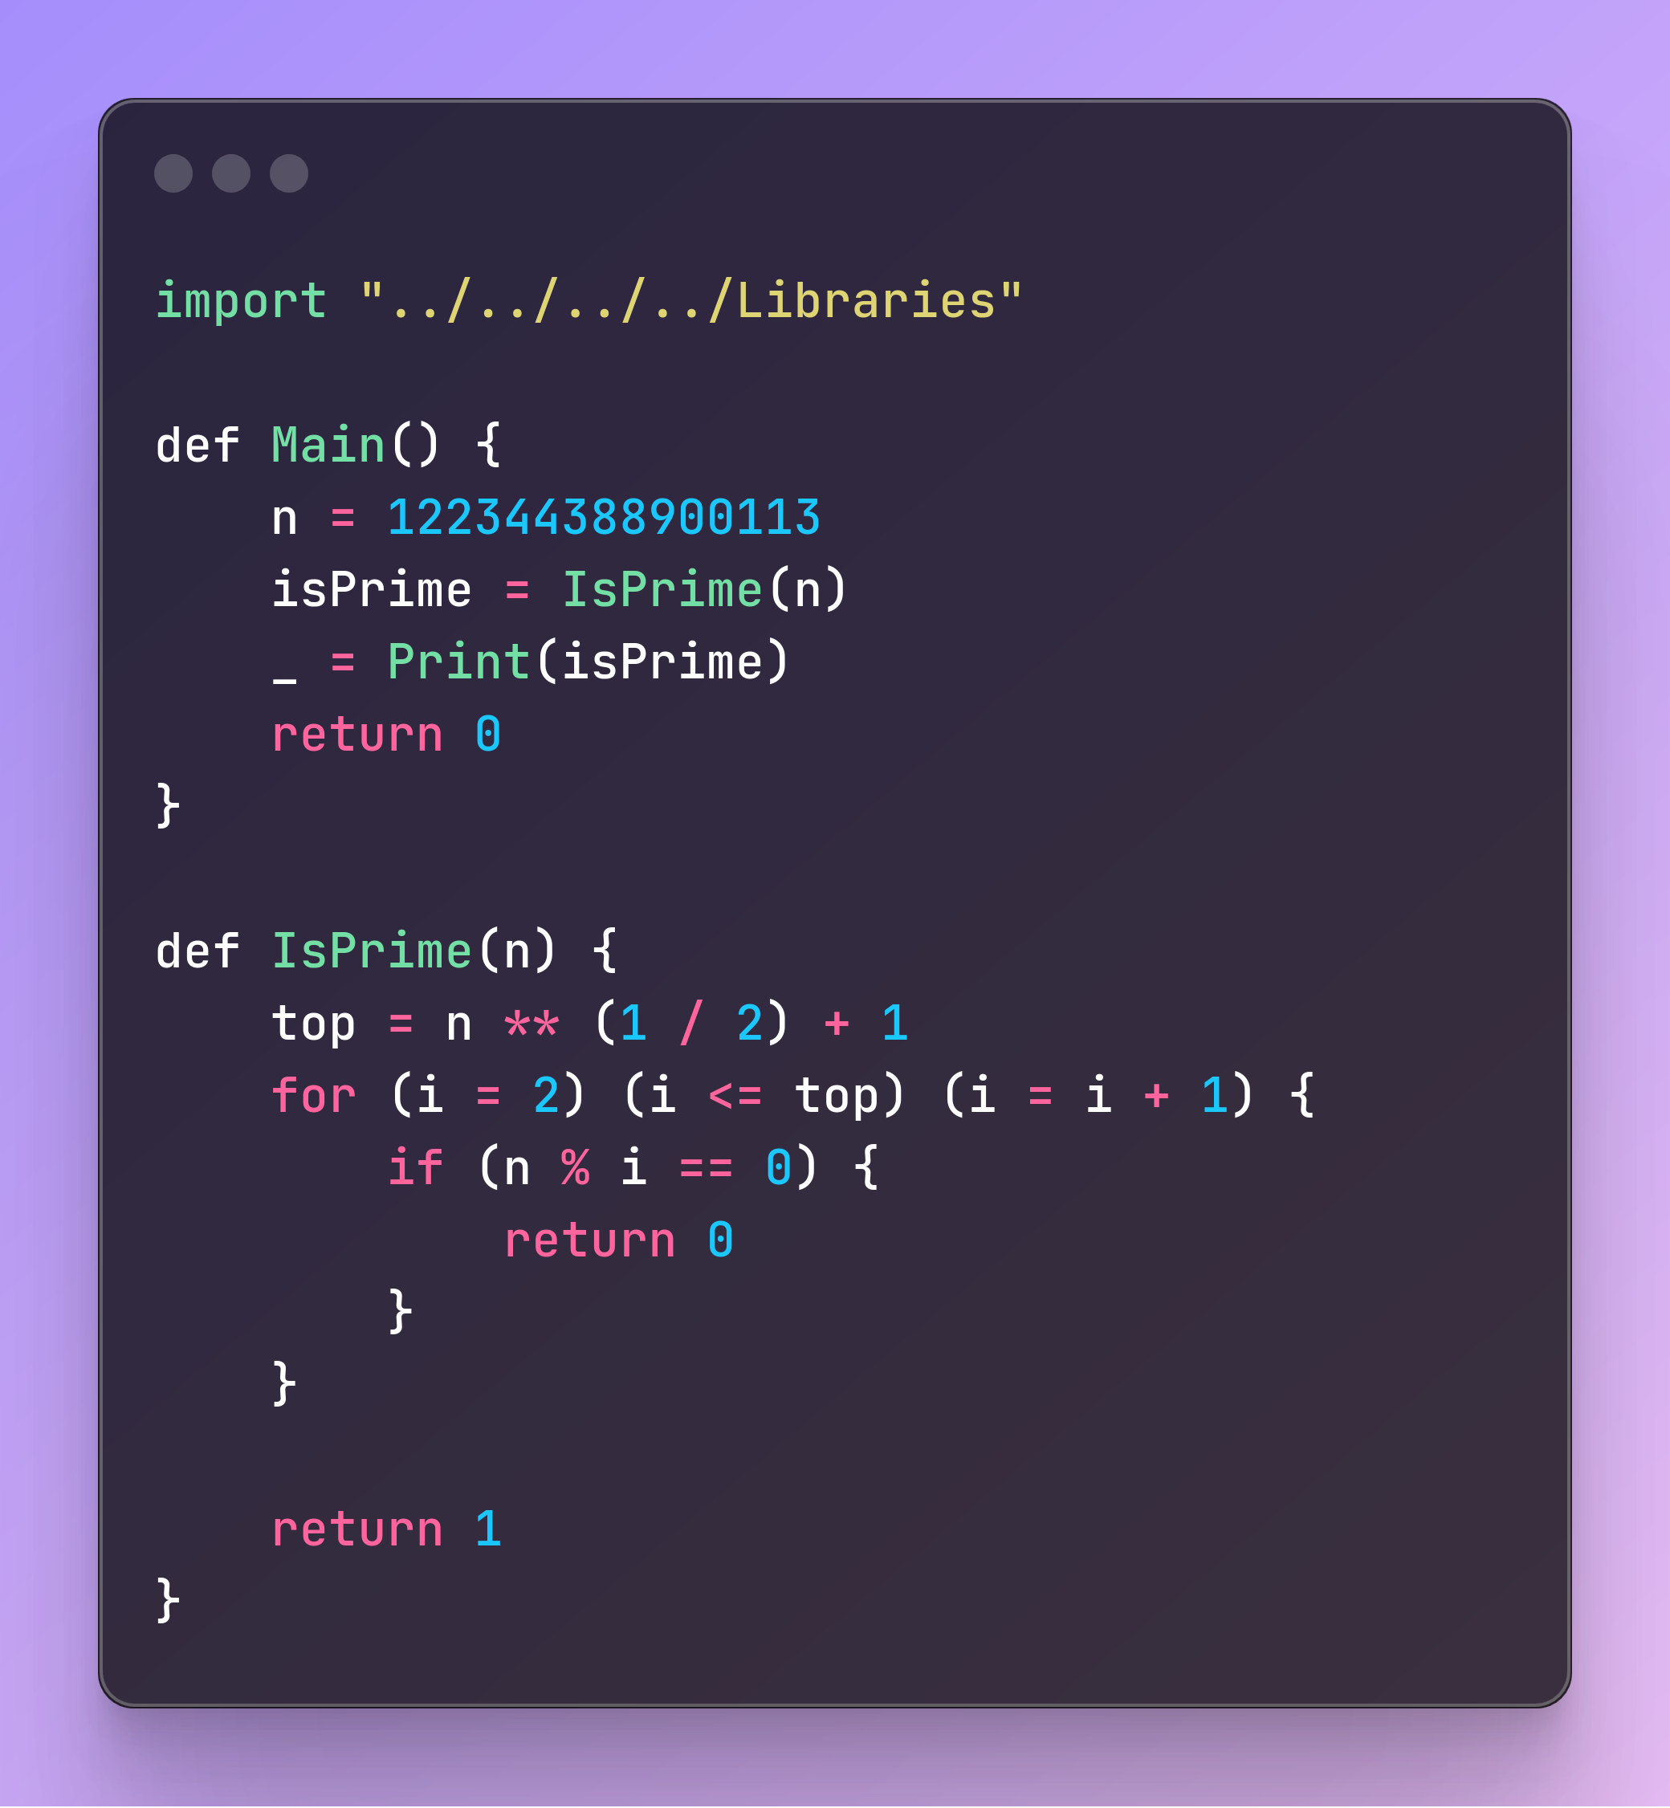Для понимая синтаксиса, на рисунке 2 приведен пример кода на Quark2, который вычисляет, является ли число простым (1) или оно является составным (0). Стоит заметить, что синтаксис может показаться нескольким необычным, но его преимущество в том, что разбивать текст на лексемы, а также строить из них абстрактное синтаксическое дерево (AST) довольно легко.

Рисунок 2 – Код первого проекта

1.2 Extension’ы

Также особенностью Quark является расширяемость.

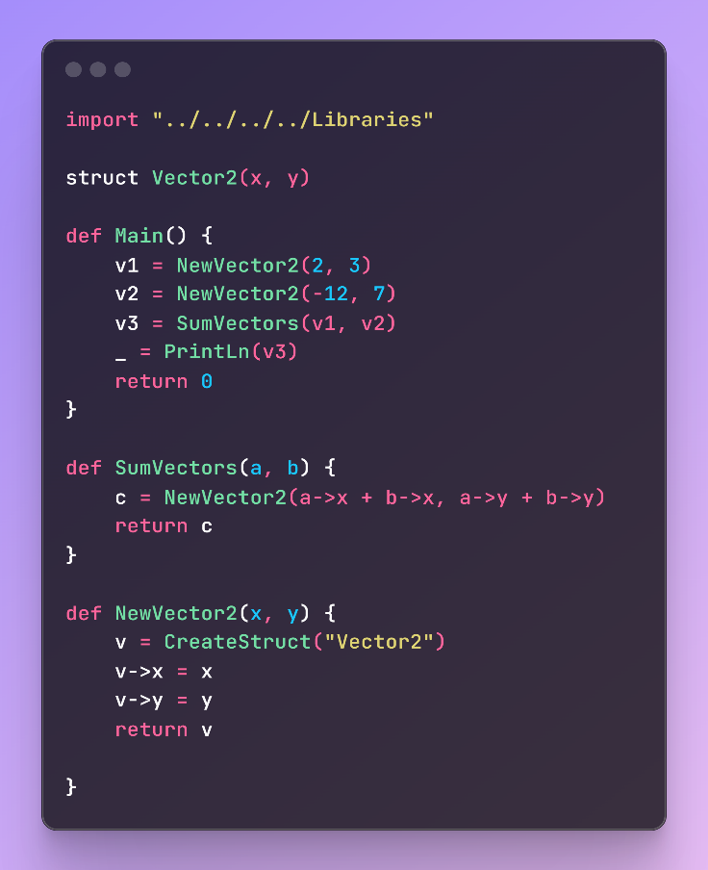Для того, чтобы была возможность превратить минималистичный язык программирования в удобный инструмент, были добавлены extension’ы (расширения). Расширения должны имплементировать интерфейс IQuarkExtension.

В их возможности входит:

- изменение списка лексем;

- изменение правил построения AST;

- обработка собственных узлов AST.

Для Quark было написано расширение QuarkExtStructures, которое добавляет в язык структуры. На рисунке 3 приведен пример кода с использованием этого расширения.

Рисунок - Пример кода с QuarkExtStructures

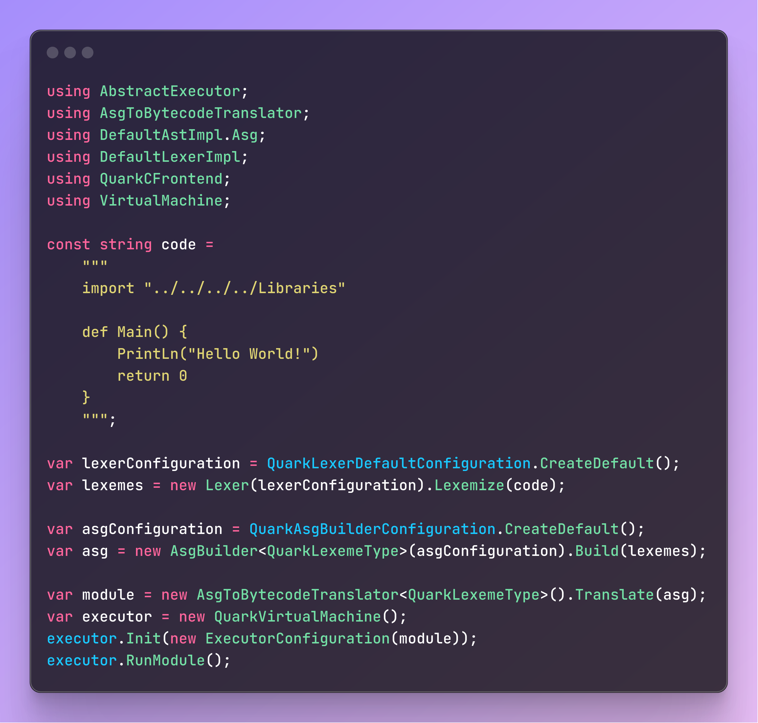1.3 Frontend языка

Рассмотрим цепь исполнения языка (рисунок 4). В качестве бекенда будем использовать интерпретатор. В целях увеличения гибкости, лексер принимает конфигурацию, в которой описывается, какие паттерны соответствуют каким типам лексем. Парсер также принимает свою конфигурацию, но та уже содержит списки классов, имплементирующие интерфейс INodeCreator.

Рисунок 4 -Минимально работающая программа

Номер списка определяет порядок использования классов, которые постепенно будут строить AST. Как в математике первыми идут операции сложения и вычитания, так в стандартной конфигурации первыми идут удаление комментариев, распознавание чисел, строк, меток. Заканчивается же все созданием функций.

Лексер, как и парсер, является универсальным. Заменяя конфигурации можно достичь создания фронтенда для любого DSL.

После того, как лексер и парсер были исполнены, нужно получить байткод. Класс, транслирующий AST в абстрактный общий байткод (CommonBytecode), сначала собирает данные о программе (производит импорты библиотек, узнает, какие функции были созданы), потом обходит дерево: для каждой функции генерирует плоский байткод, используя DFS.

1.4 Модуль системы типов

1.4.1 Типы

Перед тем, как перейти к стадиям трансляции и интерпретации, рассмотрим реализацию структуры, представляющей собой значение. Начнем с системы типов.

В Quark2 есть пять типов данных, которые представляются перечислением (enum) AnyValueType: Nil - пустое значение, также известный как null, None; Number - 64-х битное число с плавающей точкой, System.Double; Str - строка, System.String, являющаяся абстракцией над последовательностью символов в кодировке UTF-16; SomeSharpObject - любое значение типа object, System.Object и NativeI64 — 64-х битное целое число, обычно, но не всегда, представляющее собой указатель на какие-либо данные (например на функцию).

Каждый тип представляет собой степень двойки. Это дает возможность комбинировать типы. Для того, чтобы узнать, включает ли в себя один тип другой тип, можно использовать побитовую операцию и по битовой маске. Проверка на равенство производится как обычно.

1.4.2 Представление значения

Для представления значений в модуле существуют две структуры: Any и AnyOpt. Обе эти структуры являются неизменяемыми и копируемыми (также известные как ValueType, передающиеся по значению).

Рассмотрим структуру Any. Она более абстрактна, чем AnyOpt и предназначается для простого взаимодействия. Буквально, Any — это легковесная обертка над object (абстрактный тип C#). Например, Any представляют собой аргументы функций библиотек, которые пишутся на C# и вызываются из Quark2. Any также помогает взаимодействовать вызывающему коду с абстрактным исполнителем кода (в конкретно случае с Quark2: с интерпретатором и транслятором). Any предоставляет удобные методы для создания новых объектов и безопасного получения значения типа object. Для удобного использования, Any имеет возможность неявно создаваться из 64-х битного вещественного типа (double) и типа строки (string). Для других типов неявный каст запрещен, чтобы в процессе разработки было меньше возможностей написать неверный код.

Теперь рассмотрим структуру AnyOpt. По названию становится ясно, что эта структура является оптимизированной версией Any. AnyOpt позволяет быстрее обрабатывать значения, которые являются unmanaged в dotnet среде, а также размер которых составляет строго 8 байт. Каждое такое значение хранится в поле «_value» типа long, 8-ми байтовое целое число.

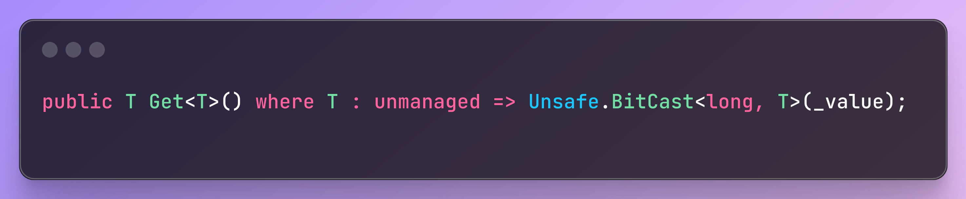Получение значения такого числа реализовано достаточно просто (рисунок 5). Unsafe.BitCast<long,T> интерпретирует значение «_value», как значение типа T, никак не изменяя его. Это позволяет компилятору выполнять хорошие оптимизации, из-за чего метод Get<T> работает, обычно, за одну или две ассемблерных инструкций.

Рисунок 5 - Получение unamanaged типа

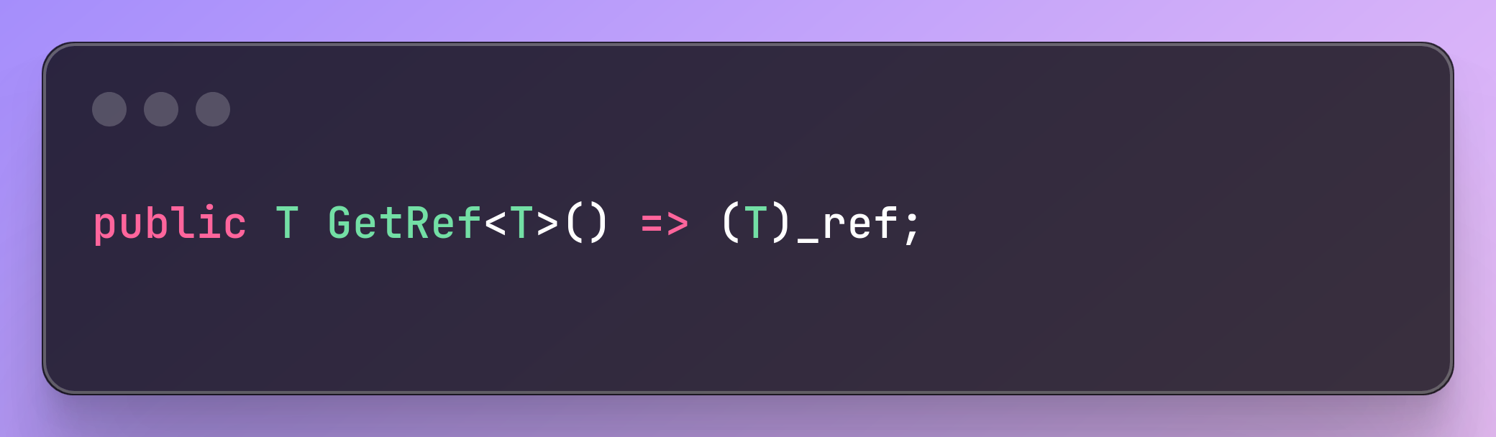Но unmanaged типы или типы, значения которых имеют размер не 8 байт, будут храниться как обычно, в поле «_ref» типа object (рисунок 6).

Рисунок 6 - Получение значения из кучи

Но работа с ними будет несколько медленнее, так как если значение имеет значимый (ValueType) тип, то к нему нужно будет применять boxing и unboxing (упаковка и распаковка для перемещения в кучу и на стек соответственно).

Чтобы узнать, какова разница в скорости между GetRef<T> и Get<T>, были написаны бенчмарки. Результат оказался неудачным. Распаковка объекта медленнее битового каста примерно в сто раз, но точно измерить это не представляется возможным, так как бенчмарки не могут узнать время исполнения пары ассемблерных инструкций — слишком быстрая операция.

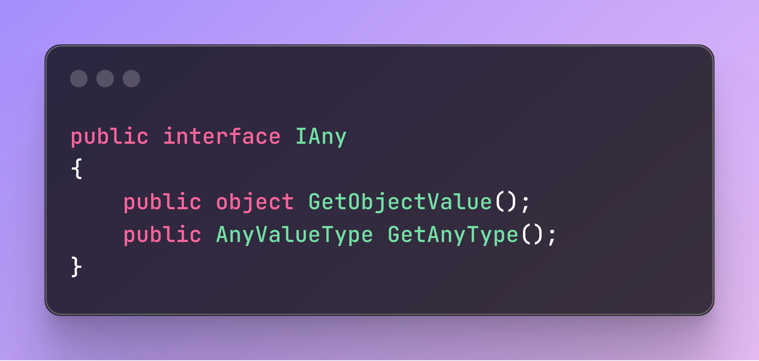Но не стоит забывать, что исполнителю требуется удобно общаться с вызывающим его кодом и функциями библиотек. Поэтому нужно было придумать способ переводить типы значений в Any. Для этого был создан интерфейс IAny, который содержит два метода: GetObjectValue и GetAnyType (рисунок 7).

Рисунок 7 - интерфейс IAny

Этот интерфейс должен быть имплементирован любым обьектом, который имеет возможность быть конвертированным в Any. Первый метод получает значение, хранимое его имплементирующим классом/структуры. Второй метод получает тип этого значения в качестве AnyValueType. Интерфейс IAny может быть использован методом-расширением ToAny(this IAny value), которое создаст новое значение Any на его основе.

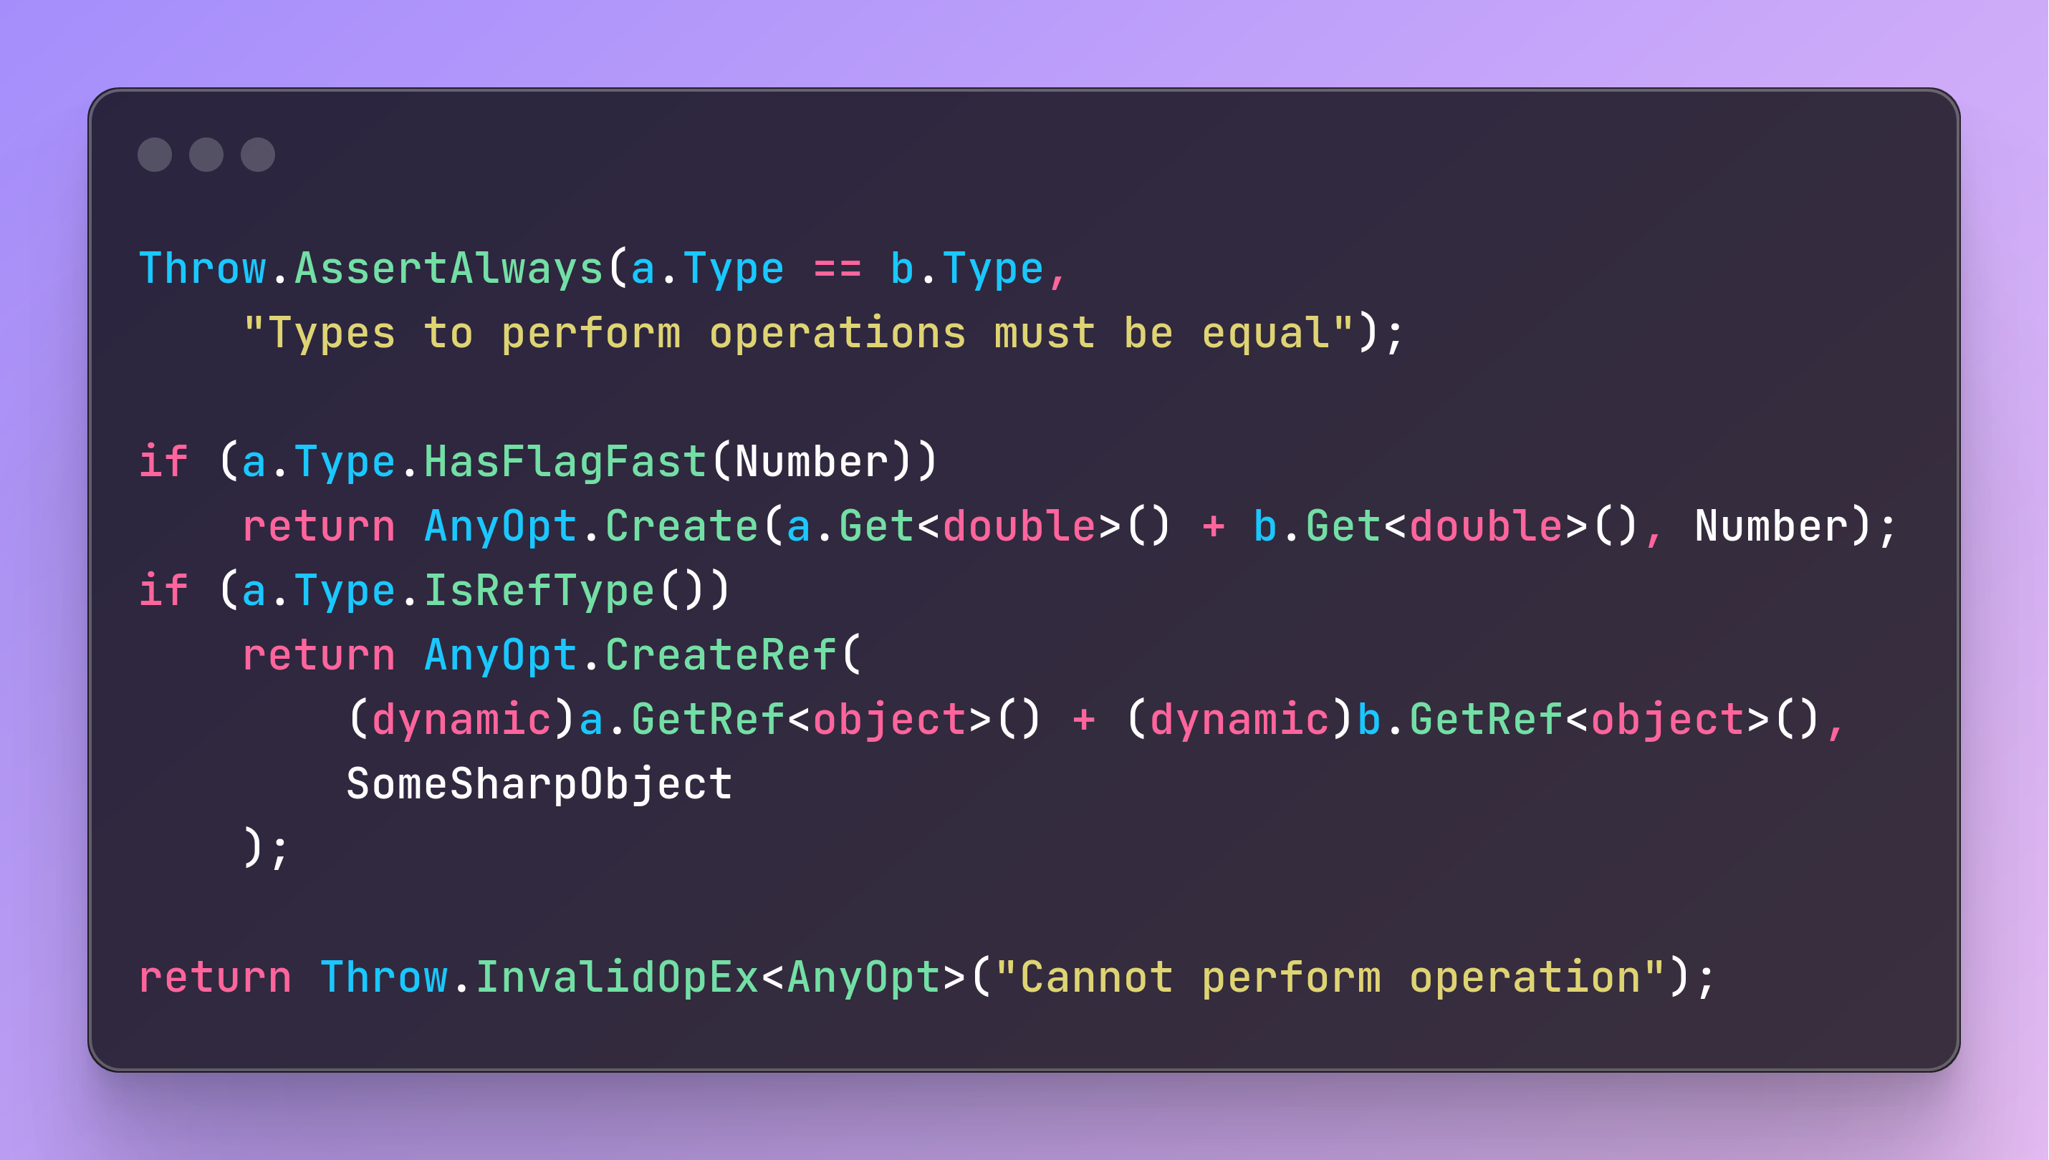1.4.3 Калькулятор

После того, как были проанализированы реализации значений, рассмотрим калькулятор (рисунок 8). Этот класс позволяет применять алгебраические, логические и сравнительные операции к значениям.

Рисунок 8 - Функция суммы

Калькулятор также был нацелен на универсальность, на приемлемую скорость работы, а также на базовую безопасность. Рассмотрим функцию суммы значений a и b типов AnyOpt. Так как типизация строгая, обязательно стоит проверить, что типы значений совпадают и выбросить исключение, если условие неверно (AssertAlways). Только после такой проверки можно приступать к основной логике. Первым делом идет проверка, являются ли аргументы числами (типа Number). Если да, то вернем сумму двух этих чисел. Эта ветка исполняется очень быстро, как как Get<T> и Create<T> - дешевые методы. Если же значения не являются числами, но являются ссылочными типами (то есть на данный момент они лежат либо непосредственно в куче, либо были упакованы и перемещены в кучу), тогда используются универсальные, но более медленные инструкции. Максимальной гибкости и удобства позволяет достичь динамическая типизация. Приведя оба типа к динамическому типу и вызвав оператор суммирования, платформа dotnet сгенерирует в рантайме код для суммирования этих чисел и выполнит сложение. Это будет работать немного медленнее, но универсально. Если же ни одно из условий не оказалось верно, то будет выброшено исключение о невозможности совершении операции. Например, это случится, если типы аргументов будут Nil.

Чтобы узнать, насколько медленнее работа с типами в куче, чем работа с типами в «_value», были написаны бенчмарки. Бенчмарк складывает значения двух AnyOpt, но в первом случае, значение хранится на стеке, а во втором — на куче. Выяснилось, что работа с значениями из стека примерно в 20.4 раза быстрее работы с значениями из кучи (таблица 1).

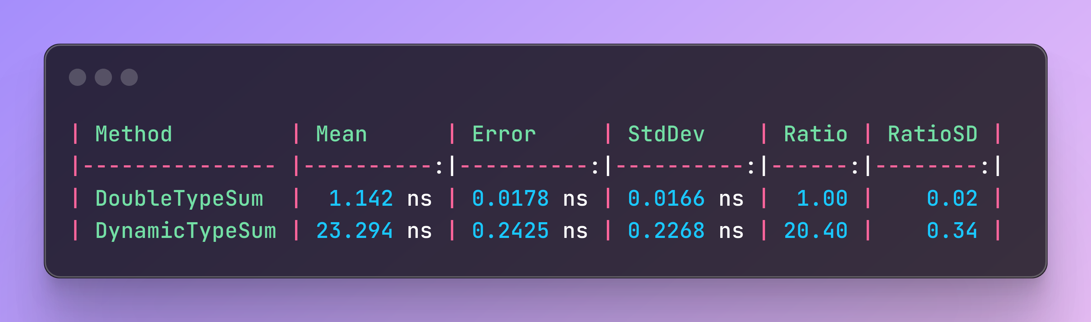Таблица 1 — Замеры бенчмарка сумм

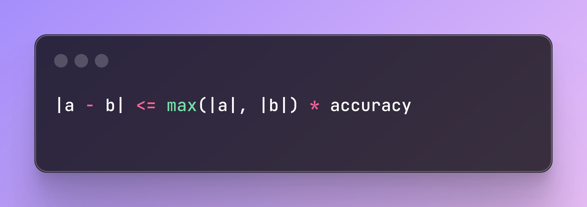Также стоит напомнить, все оперируемые числа являются вещественными. Как и любые числа с плавающей точкой они подвержены ошибкам при вычислениях. Значит, нужно по-особому отнестись к их проверки на равенство. Следующая формула (рисунок 9) позволяет с относительной точностью accuracy проверить на равенство числа a и b. В проекте же accuracy равняется 1e-5.

Рисунок 9 - Формула

Преимущество этой формулы перед остальными в том, что точность является не абсолютной, а относительной, что позволяет сравнивать числа любых порядков.

1.5 Бекенд

Имея знания о работе фронтенда и представления значений, время разобраться в работе бекендов. Как было упомнено ранее, бекенда два: интерпретатор и транслятор.

1.5.1 Интерфейс IExecutor

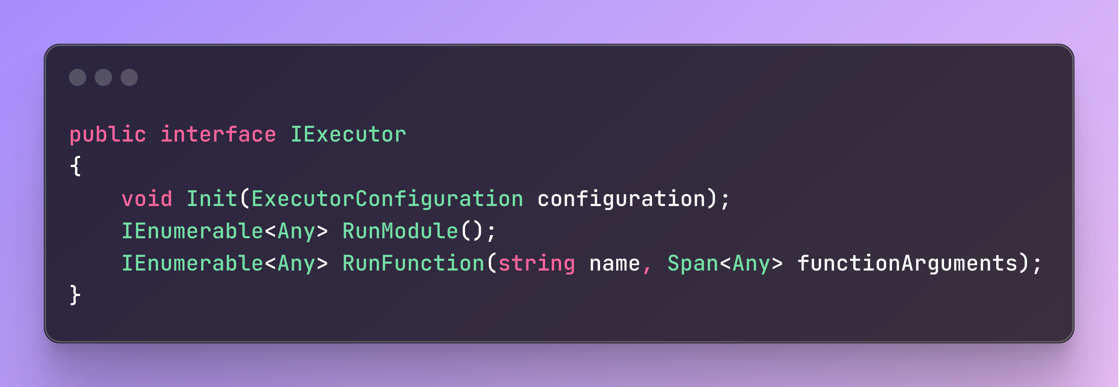Для повышения гибкости каждый исполнитель должен имплементировать интерфейс IExecutor. Интерфейс содержит в себе три метода: Init, RunModule и RunFunction.

Метод Init принимает в себя конфигурацию исполнителя. Кон-фигурация (рисунок 10) содержит в себе модуль для исполнения, который, в свою очередь, содержит байткод функций. При вызове метода Init, исполнитель должен выполнить подготовку к выполнению кода.

Рисунок 10 - Интерфейс IExecutor

Метод RunFunction вызывает функцию по имени «name» и с аргументами «functionArguments» из ранее загруженного модуля (через Init). Список аргументов специально передается как Span, чтобы избежать лишних аллокаций памяти в куче. Метод возвращает перечисление (IEnumerable) — те значения, которые были получены в результате выполнения функции. Обычно, это единственное значение, которое вернула функция (через return).

Метод RunModule вызывает главную функцию в модуле и возвращает в перечислении то, что она вернула. Обычно, это функция «Main».

1.5.2 Модуль интерпретатора

Интерпретатор в Quark2, это виртуальная машина, которая исполняет байткод. В проекте интерпретатора есть три главных класса: QuarkVirtualMachine - виртуальная машина; Engine – движок; Interpreter – интерпретатор.

Класс виртуальной машины — это оболочка над Engine. При инициализации, виртуальная машина создает новый экземпляр Engine. При вызове RunFunction, управление переходит к движку. Движок создает новый экземпляр интерпретатора, инициализирует его, и управление переходит к интерпретатору. Дальше интерпретатор исполняет функцию, и возвращает результат.

Движок был создан для удобного дальнейшего расширения. Например, при добавлении корутин, будет возможность создать несколько интерпретаторов, которые будут выполняться псевдо-паралелльно (управление будет переходить то к одному, то к другому интерпретатору).

Существует несколько типов интерпретаторов виртуальной машины (по мнению некоторых авторов на хабре, [восемь](https://habr.com/ru/articles/856480/)). Данная реализация является переключаемым (switched) интерпретаторов на стековой архитектуре. Такой вид был выбран из-за простоты его реализации и из-за того, что такой тип интерпретатора, скорее всего, является самым быстрым, который можно реализовать на C#. Перед тем, как прийти к переключаемому типу, были протестированы также интерпретаторы на шитом коде (p-code) и с оптимизированными хвостовыми вызовами (tailrecursive).

Стековая архитектура была выбрана, потому что она проще в реализации. С другой стороны, регистровая архитектура помогла бы добавить множество оптимизаций к интерпретатору, но она реализовываться не стала, так как JIT, который будет компилировать CIL код транслятора, уже использует такую архитектуру.

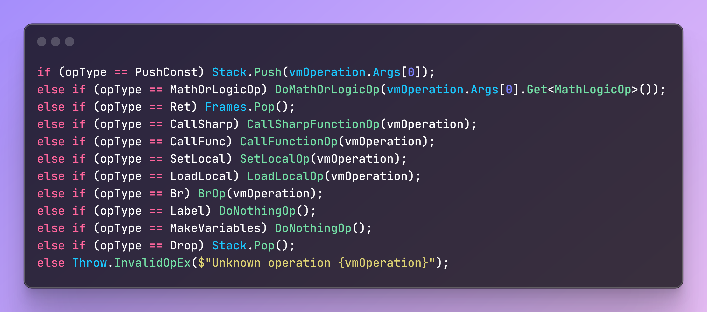Основной цикл интерпретатора выглядит так (рисунок 11). Происходит обыкновенное сравнение текущей операции и ее выполнение.

Рисунок 11 - Выбор и исполнение операции

Интерпретатор реализован типично. В качестве всех значений используется тип AnyOpt. Для вычислений используется стек значений. Для реализации стека вызова используется стек фреймов функций.

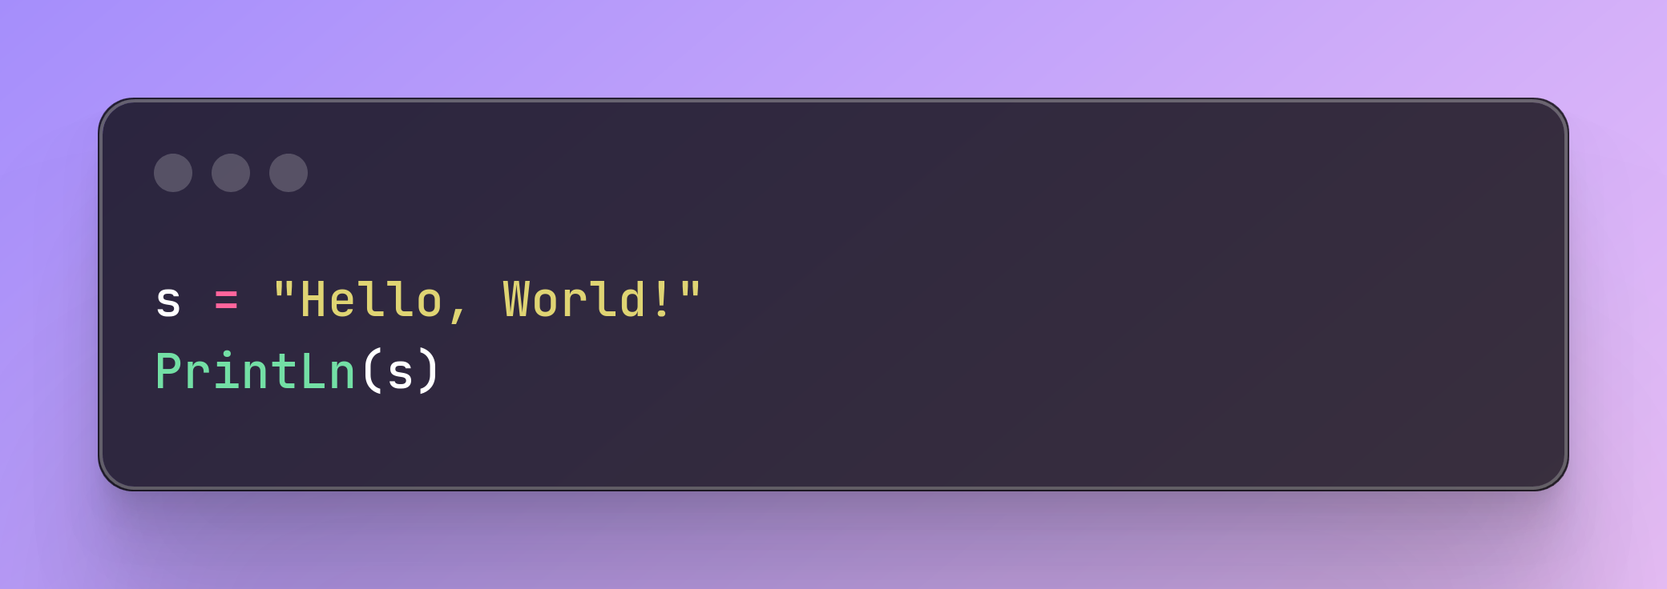Чтобы интерпретатор работал не очень медленно, байткод перед исполнением переводится в вид, более удобный для интерпретации. Например, каждая переменная заменяется на свой числовой номер, для того, чтобы доступ к ней осуществлялся за константу. Также готовятся данные для эффективных вызовов функций C#. Их делегаты заменяются на нужную для вызова информацию: нативный адрес в памяти, количество параметров, возвращает ли эта функция значение, а также является ли количество ее параметров переменным (varargs). Вызовы функций заменяются на переходы по меткам, а метки заменяются на свои индексы.

Исходный код на Quark2.

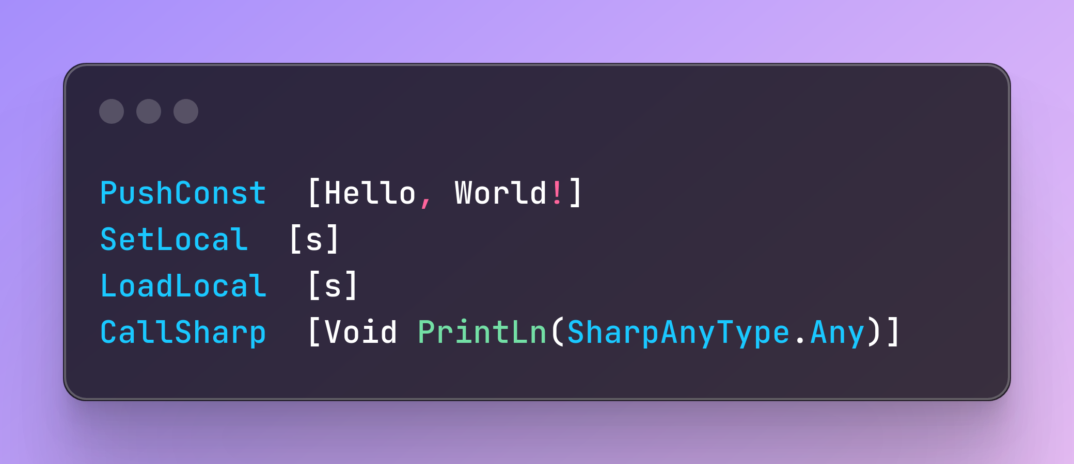

Код, получившийся в результате трансляции парсером (AST builder).

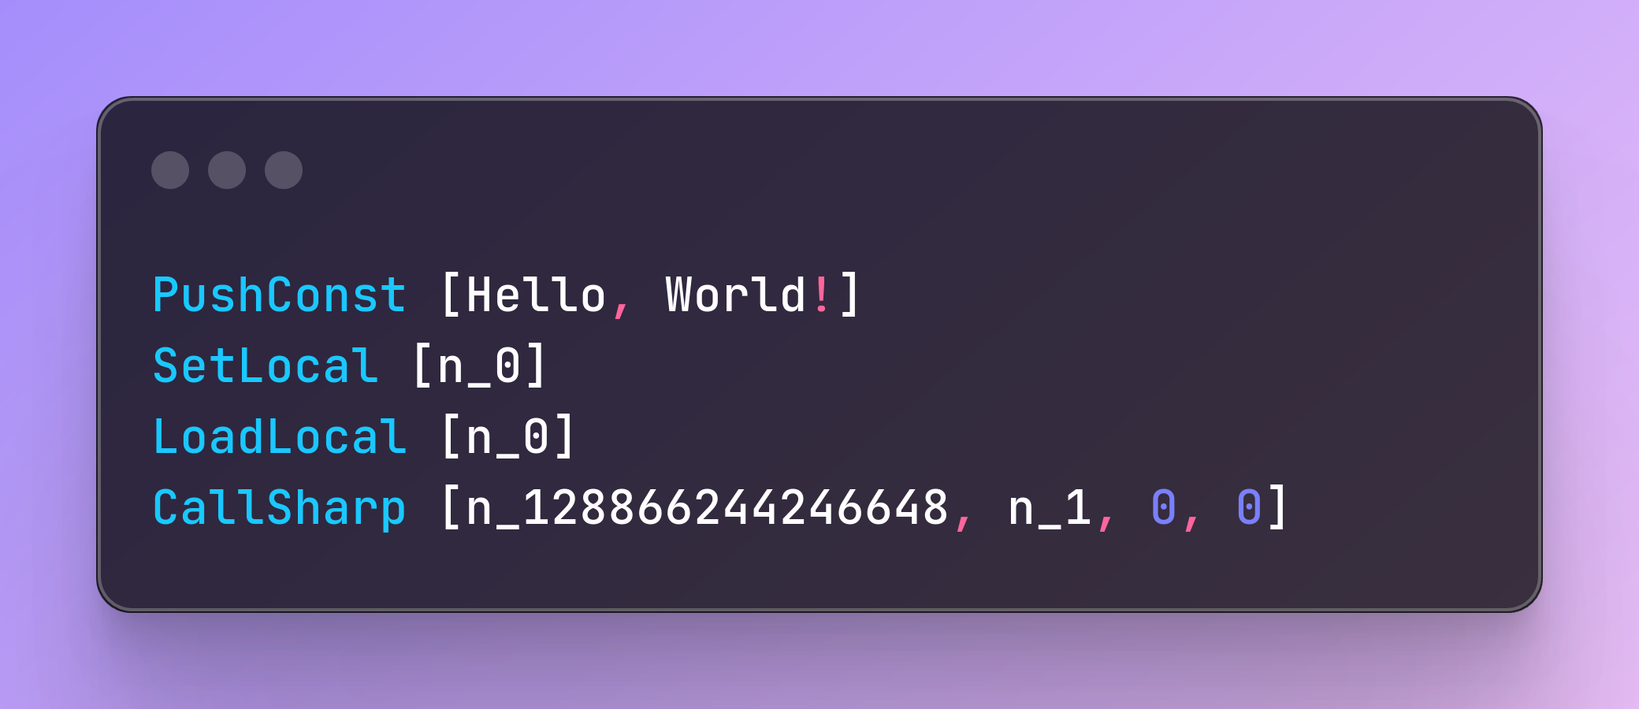Код, получившийся в результате преобразований аргументов интерпретатором (рисунок 12).

Рисунок 12 - Преобразования кода

1.5.3 Модуль транслятора

Транслятор написан на C# и преобразует байткод Quark2 в байткод платформы dotnet — CIL (раньше носивший название MSIL).

В модуле транслятора есть четыре главных класса:

1. TranslatorToMsil — оболочка для запуска скомпилированных методов;
2. Translator — транслятор, переводящий байткод в CIL;
3. Compiler — преобразователь сгенерированного CIL кода в функции для нативного вызова;
4. RuntimeLibrary — класс, позволяющий использовать свои функции C# в качестве инструкций (например, вызовов сгенерированных методов, получений констант и тому подобное).

Рассмотрим TranslatorToMsil. При вызове метода Init, транслятору нужно выполнить инициализацию модуля. Для этого создается новый экземпляр Translator, который для каждой функции генерирует DynamicMethod. DynamicMethod — это класс, позволяющий создавать методы в рантайме. В тело динамического метода записывается CIL код, который позже будет скомпилирован JIT’ом в бинарный код, пригодный для исполнения. Трансляция байткода в CIL происходит достаточно просто: каждой инструкции байткода соответствует набор инструкций CIL. Некоторые сложные инструкции транслируются в вызовы функций C#. Например, математические операторы превращаются в вызовы функций калькулятора.

После того, как были сгенерированы динамические методы, создается новый экземпляр Compiler, который получит нативные адреса методов для их последующих вызовов. Этот этап не обязателен, динамические методы можно вызывать с помощью Invoke, но вызов по адресу оказывается в примерно 98 раз быстрее. Это подтверждает бенчмарк. Замеры представлены в таблице 2. DynamicMethodCall — вызов динамического метода через Invoke. DelegateCall — вызов динамического метода с предварительной компиляцией в делегат (тип C#). PointerCall — unsafe (небезопасный) вызов метода через указатель (обычно сводится к подобной ассемблерной инструкции: call rax).

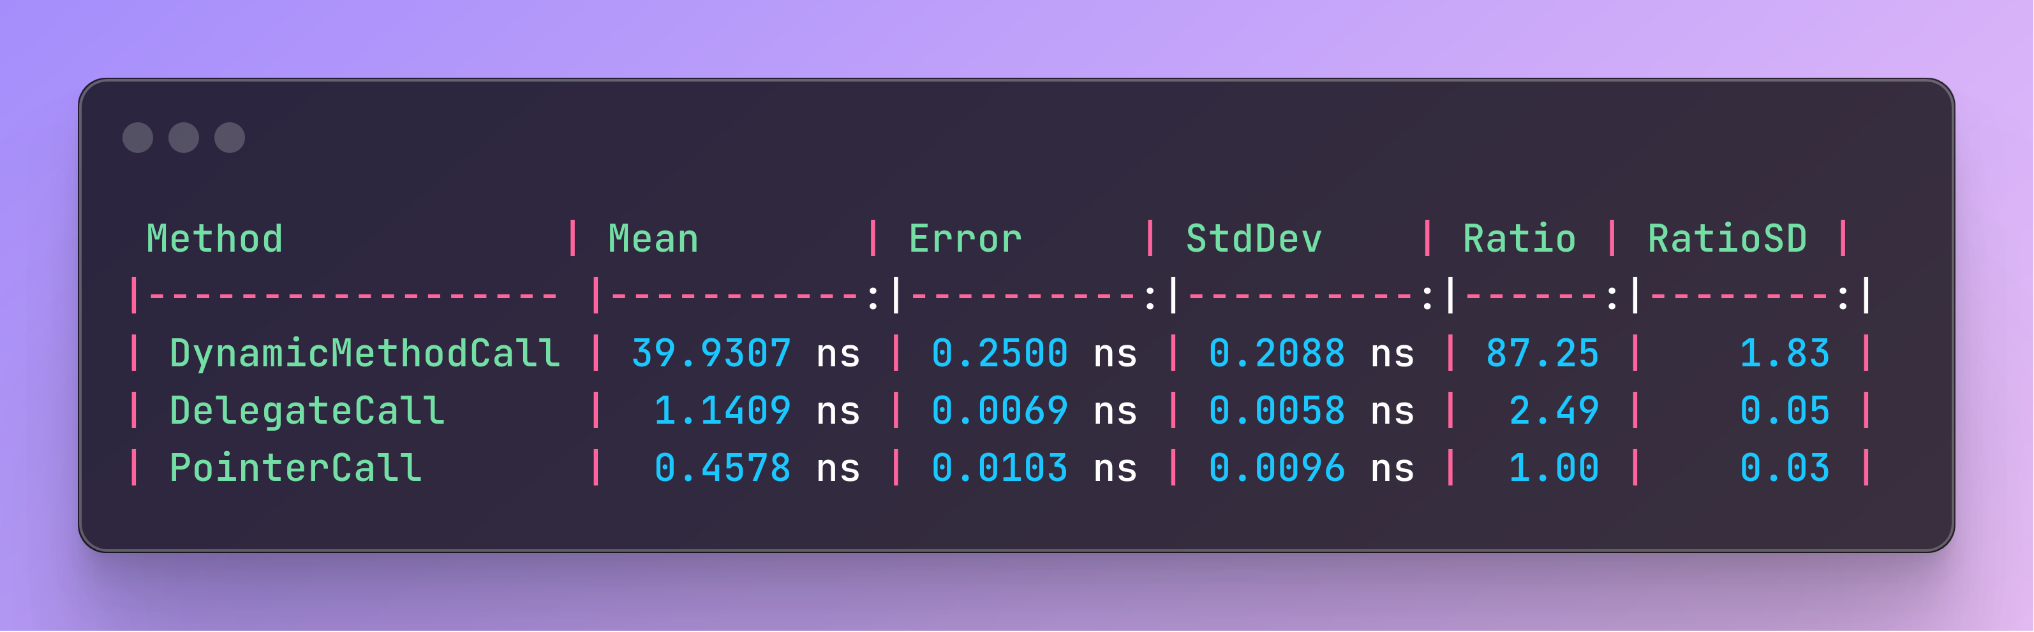Таблица 2 — Замеры бенчмарков вызовов динамического метода

Для того, чтобы получить такой прирост скорости, приходится использовать закрытые возможности CLR:

- с помощью рефлексии вызывается GetMethodDescriptor, приватный метод DynamicMethod, для компиляции CIL в бинарный код;

- затем берется нативный указатель на метод, который и будет возвращен;

- после этого в глобальный HashSet кладется ссылка на класс RuntimeMethodHandle, который вернул GetMethodDescriptor, чтобы сборщик мусора не освободил память и программа не завершилась с кодом 139 (SIGSEGV).

После того, как Compiler вернул указатели на методы, создается TranslatorRuntimeData, которая используется RuntimeLibrary. В этом классе хранятся данные о выполняемой программе: используемые константы, указатели на методы, стек для передачи аргументов.

На этом инициализация заканчивается.

Рассмотрим метод RunFunction. Метод положит в стек аргументов переданные значения и обратится к RuntimeLibrary, чтобы она нашла указатель на нужный метод и вызвала его.

1.5.4 Бенчмарки

Транслятор создавался с первостепенной целью повышения скорости исполнения языков. Для того, чтобы узнать, насколько было целесообразно написание транслятора, было написано 4 программы.

1.5.4.1 MillionLoopTest — находит сумму чисел от 0 до 1000000 не включительно последовательно складывая каждое число. Из замеров следует, что транслятор ускоряет такую программу примерно в 10.17 раз (таблица 3).

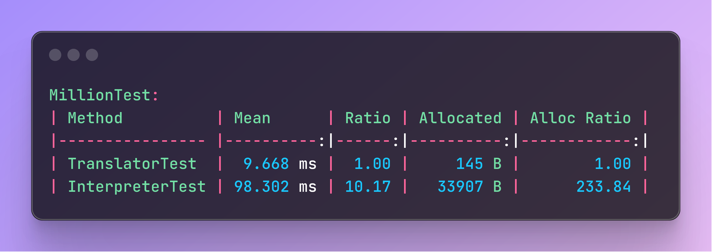Таблица 3 — Замеры бенчмарка

1.5.4.2 RecFactorialTest — рекурсивно находит факториал 1000. Эту программу транслятор исполняет в 5.05 раза быстрее (таблица 4).

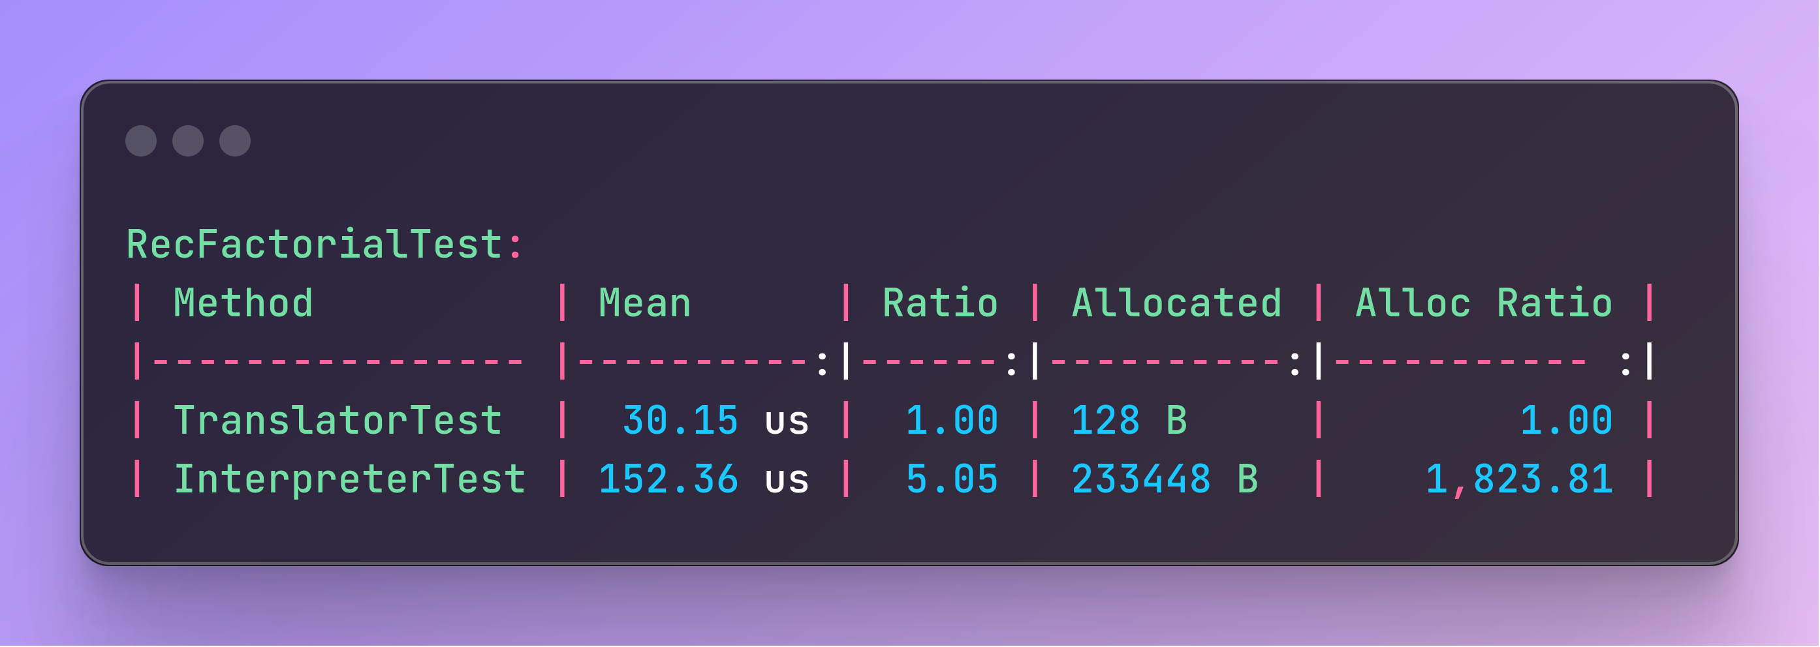Таблица 4 - Замеры бенчмарка

1.5.4.3 DfsTest — используя DFS, обходит направленное дерево. Эту программу транслятор исполняет в 2.68) раза быстрее (таблица 5).

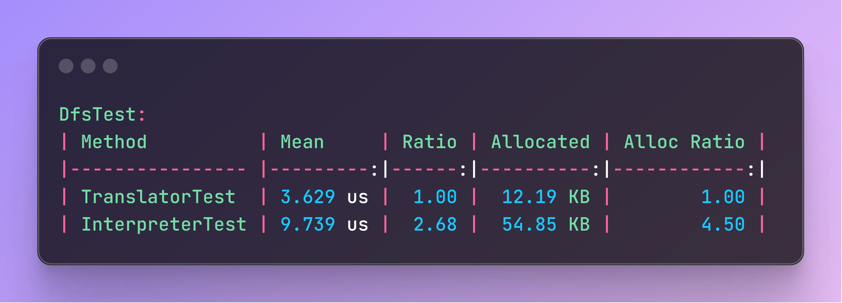Таблица 5 - Замеры бенчмарка

1.5.4.4 IsPrimeTest — проверяет, является ли число простым за O(**√**N). Здесь транслятор оказывается в 5.87) раз быстрее (таблица 6).

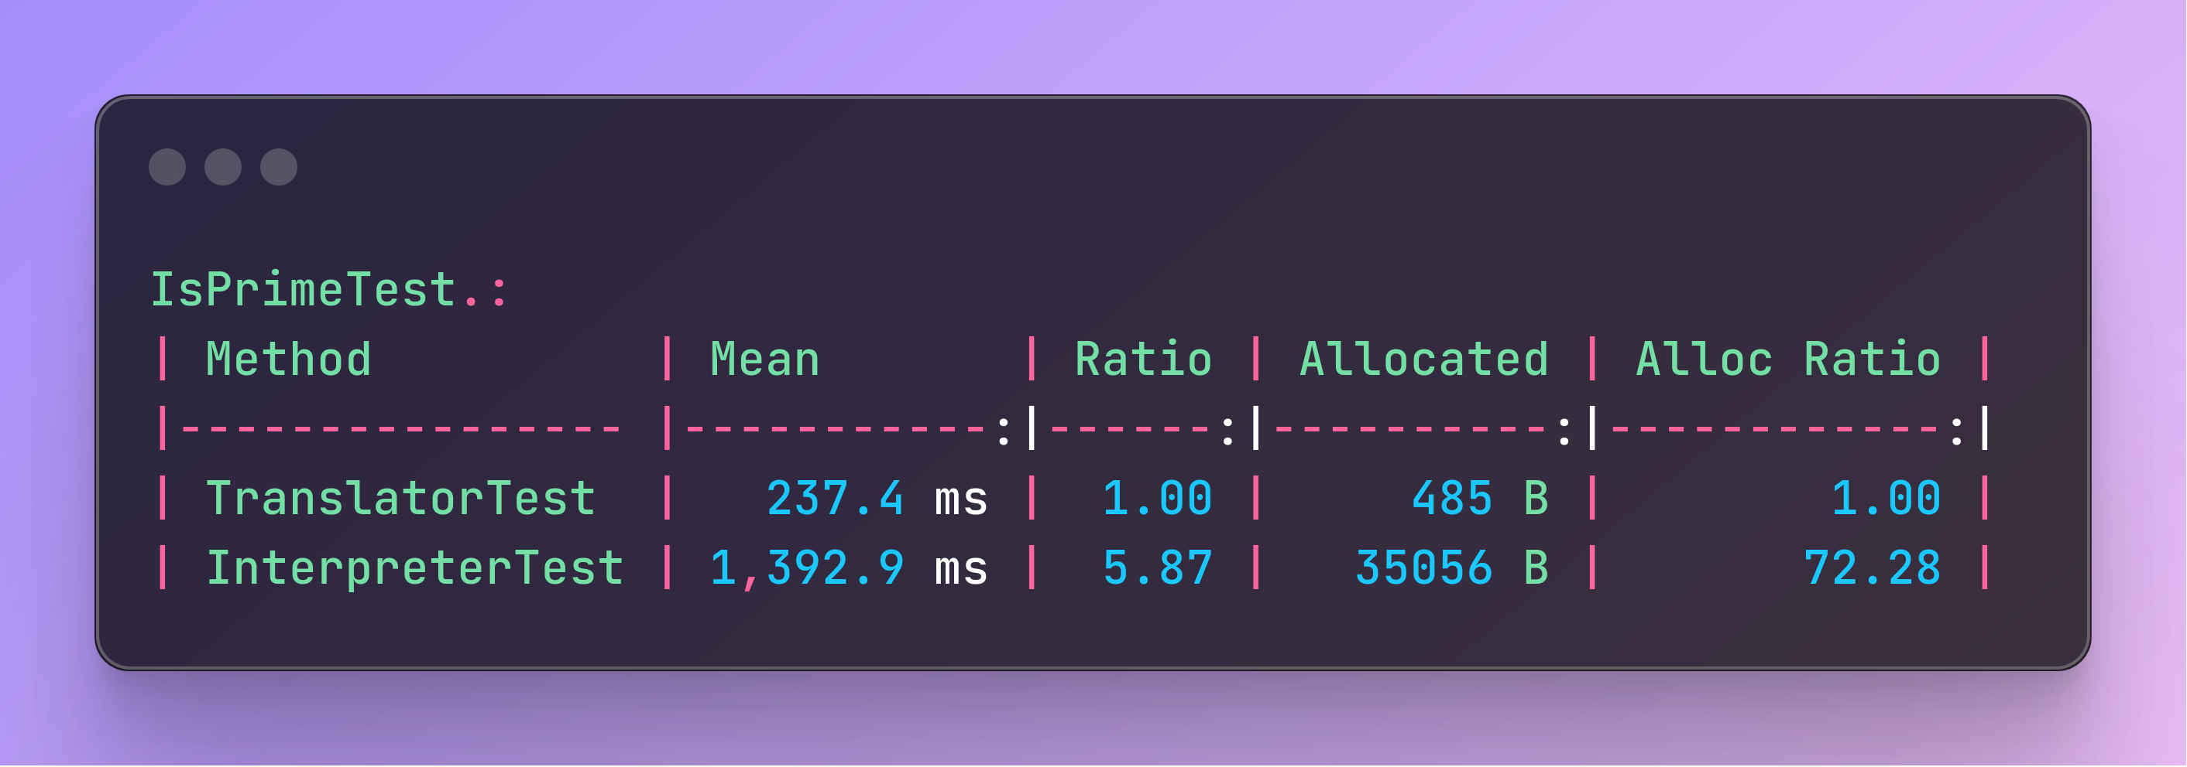Таблица 6 - Замеры бенчмарка

Из результатов следует, что транслятор значительно ускоряет исполнение программ. Цель достигнута.

Также, стоит отметить, что переключение между транслятором и интерпретатором бесшовное: создав экземпляр любого из этих классов, можно использовать его под тем же интерфейсом (IExecutor).

1.6 Модуль импорта библиотек платформы dotnet

Данный модуль позволяет импортировать библиотеки и их методы с учетом всех зависимостей и ограничений.

Главные классы этого модуля - ImportsManager и ImportsManagerImpl. Первый класс является оболочкой над вторым. ImportsManagerImpl, при вызове метода Import(string path) загружает по указанному пути, используя рефлексию, нужные библиотеки. Путь может указывать на директорию или сразу на dll. Директория будет обходиться рекурсивно и импортировать все встретившиеся dll.

Модуль нужен, в первую очередь, для импортирования нужных методов из заданных библиотек. Поэтому, в целях универсальности, в его конструктор передается экземпляр класса, реализирующего интерфейс ImethodValidator, который содержит лишь один метод — IsValidMethod. По говорящему названию становится ясно, что метод проверяет, является ли подходящим импортируемый метод.

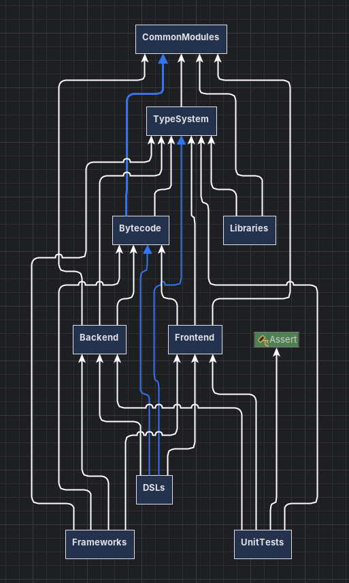Непредвиденной сложностью оказался импорт зависимостей загружаемых библиотек. Изучив документацию Microsoft, некоторые статьи и StackOverflow, было найдено решение. При возникновении исключения об отсутствии нужной зависимой библиотеки, сначала обрабатываются все методы, подписанные на событие AssemblyResolve текущего домена исполняемого потока. Подписавшись на него и разрешив зависимость импортом библиотеки или поиском уже импортированной, проблема была решена.

Рисунок 13 - Диаграмма зависимостей

1.7 Архитектура

В процессе разработки гипотеза подтвердилась гипотеза о целесообразности использования модульной архитектуры. Модули заставляют разрабатывать только одну логическую зону, что упрощает тестирование и помогает писать более чистый код. Разные модули могут разрабатывать сразу несколько человек, таким образом повышается скорость разработки. И, главное, модули удобно переиспользовать в других проектах.

Модульная система также может удобна тем, что большинство IDE умеют рисовать диаграммы зависимостей. Так, на рисунке 13 изображено взаимодействие модулей. Схемы позволяют просто находить неверные связи между модулями. Проект имеет определенную вложенность. Схема связей проектов из папок первой вложенности выглядит так. В любой момент можно распаковать папку и посмотреть на связи между ее проектами. Аналогично можно посмотреть связи сущностей проектов между собой.

1.8 Unit тесты

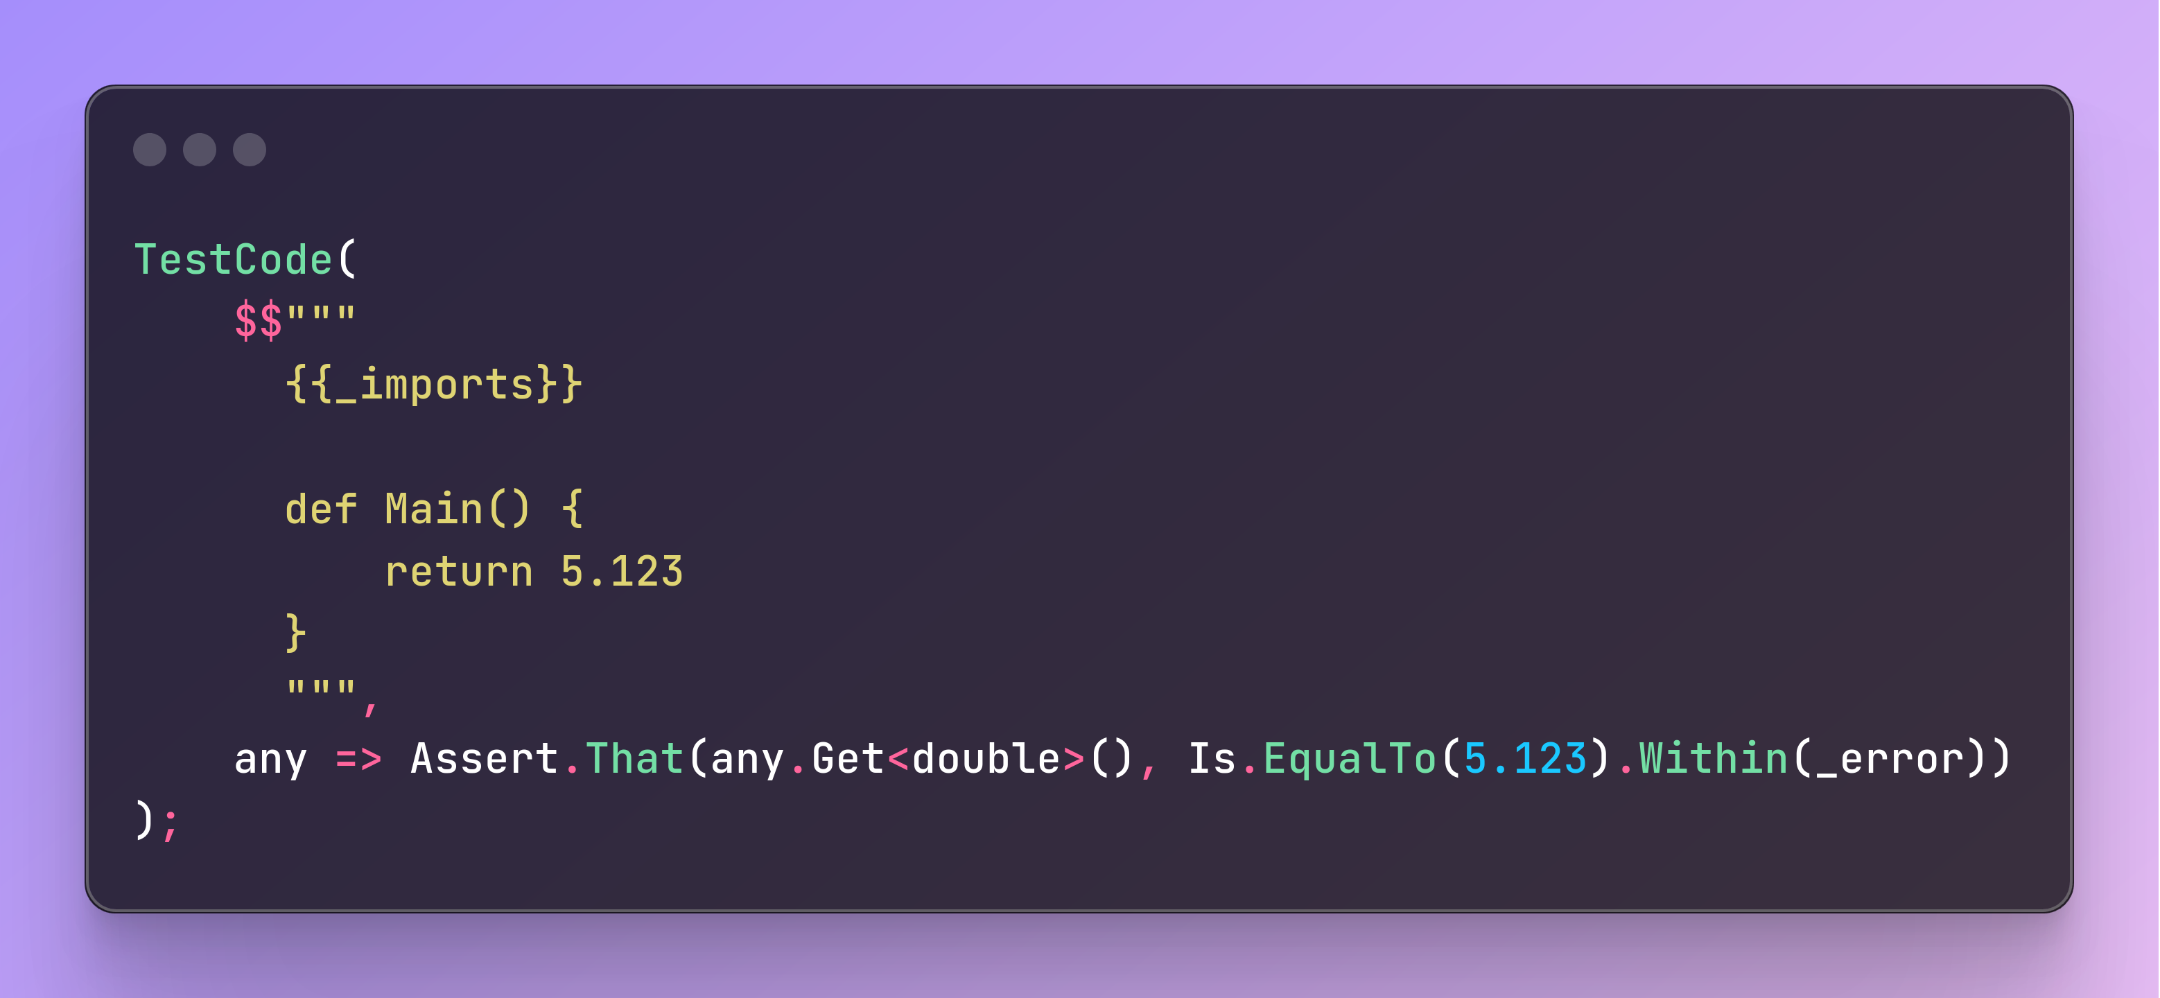В процессе разработки фреймворка выдвигались гипотезы, применялись различные оптимизации, изменялись алгоритмы. Вероятность ошибки при изменении старого кода никогда не равна нулю, поэтому был создан отдельный модуль unit тестов

(рисунок 14).

Рисунок 14 - Простейший unit тест

На момент написания статьи, тестов всего 11. Каждый запускает свой код используя интерпретатор и транслятор.

Для написания unit тестов использовалась библиотека NUnit. Ее удобство состоит в том, что IDE Rider (Cover) собирает информацию о том, какой код был покрыт тестами, а какой нет. Справа представлен простейший тест, который запускает код в тройных кавычках и передает управление лямбде, которая, используя класс Assert из NUnit проверит результат на правдивость.

1.9 Сервер To-Do List

На Quark2 можно писать не только искусственные программы, но и настоящие приложения. Используя фреймворк ASP.NET, был создан CRUD сервер для To-Do List. Он поддерживает пять запросов: AddNote (Create); PrintNotes (Read); UpdateTextInNote (Update); DeleteNote (Delete); DeleteAll (Delete).

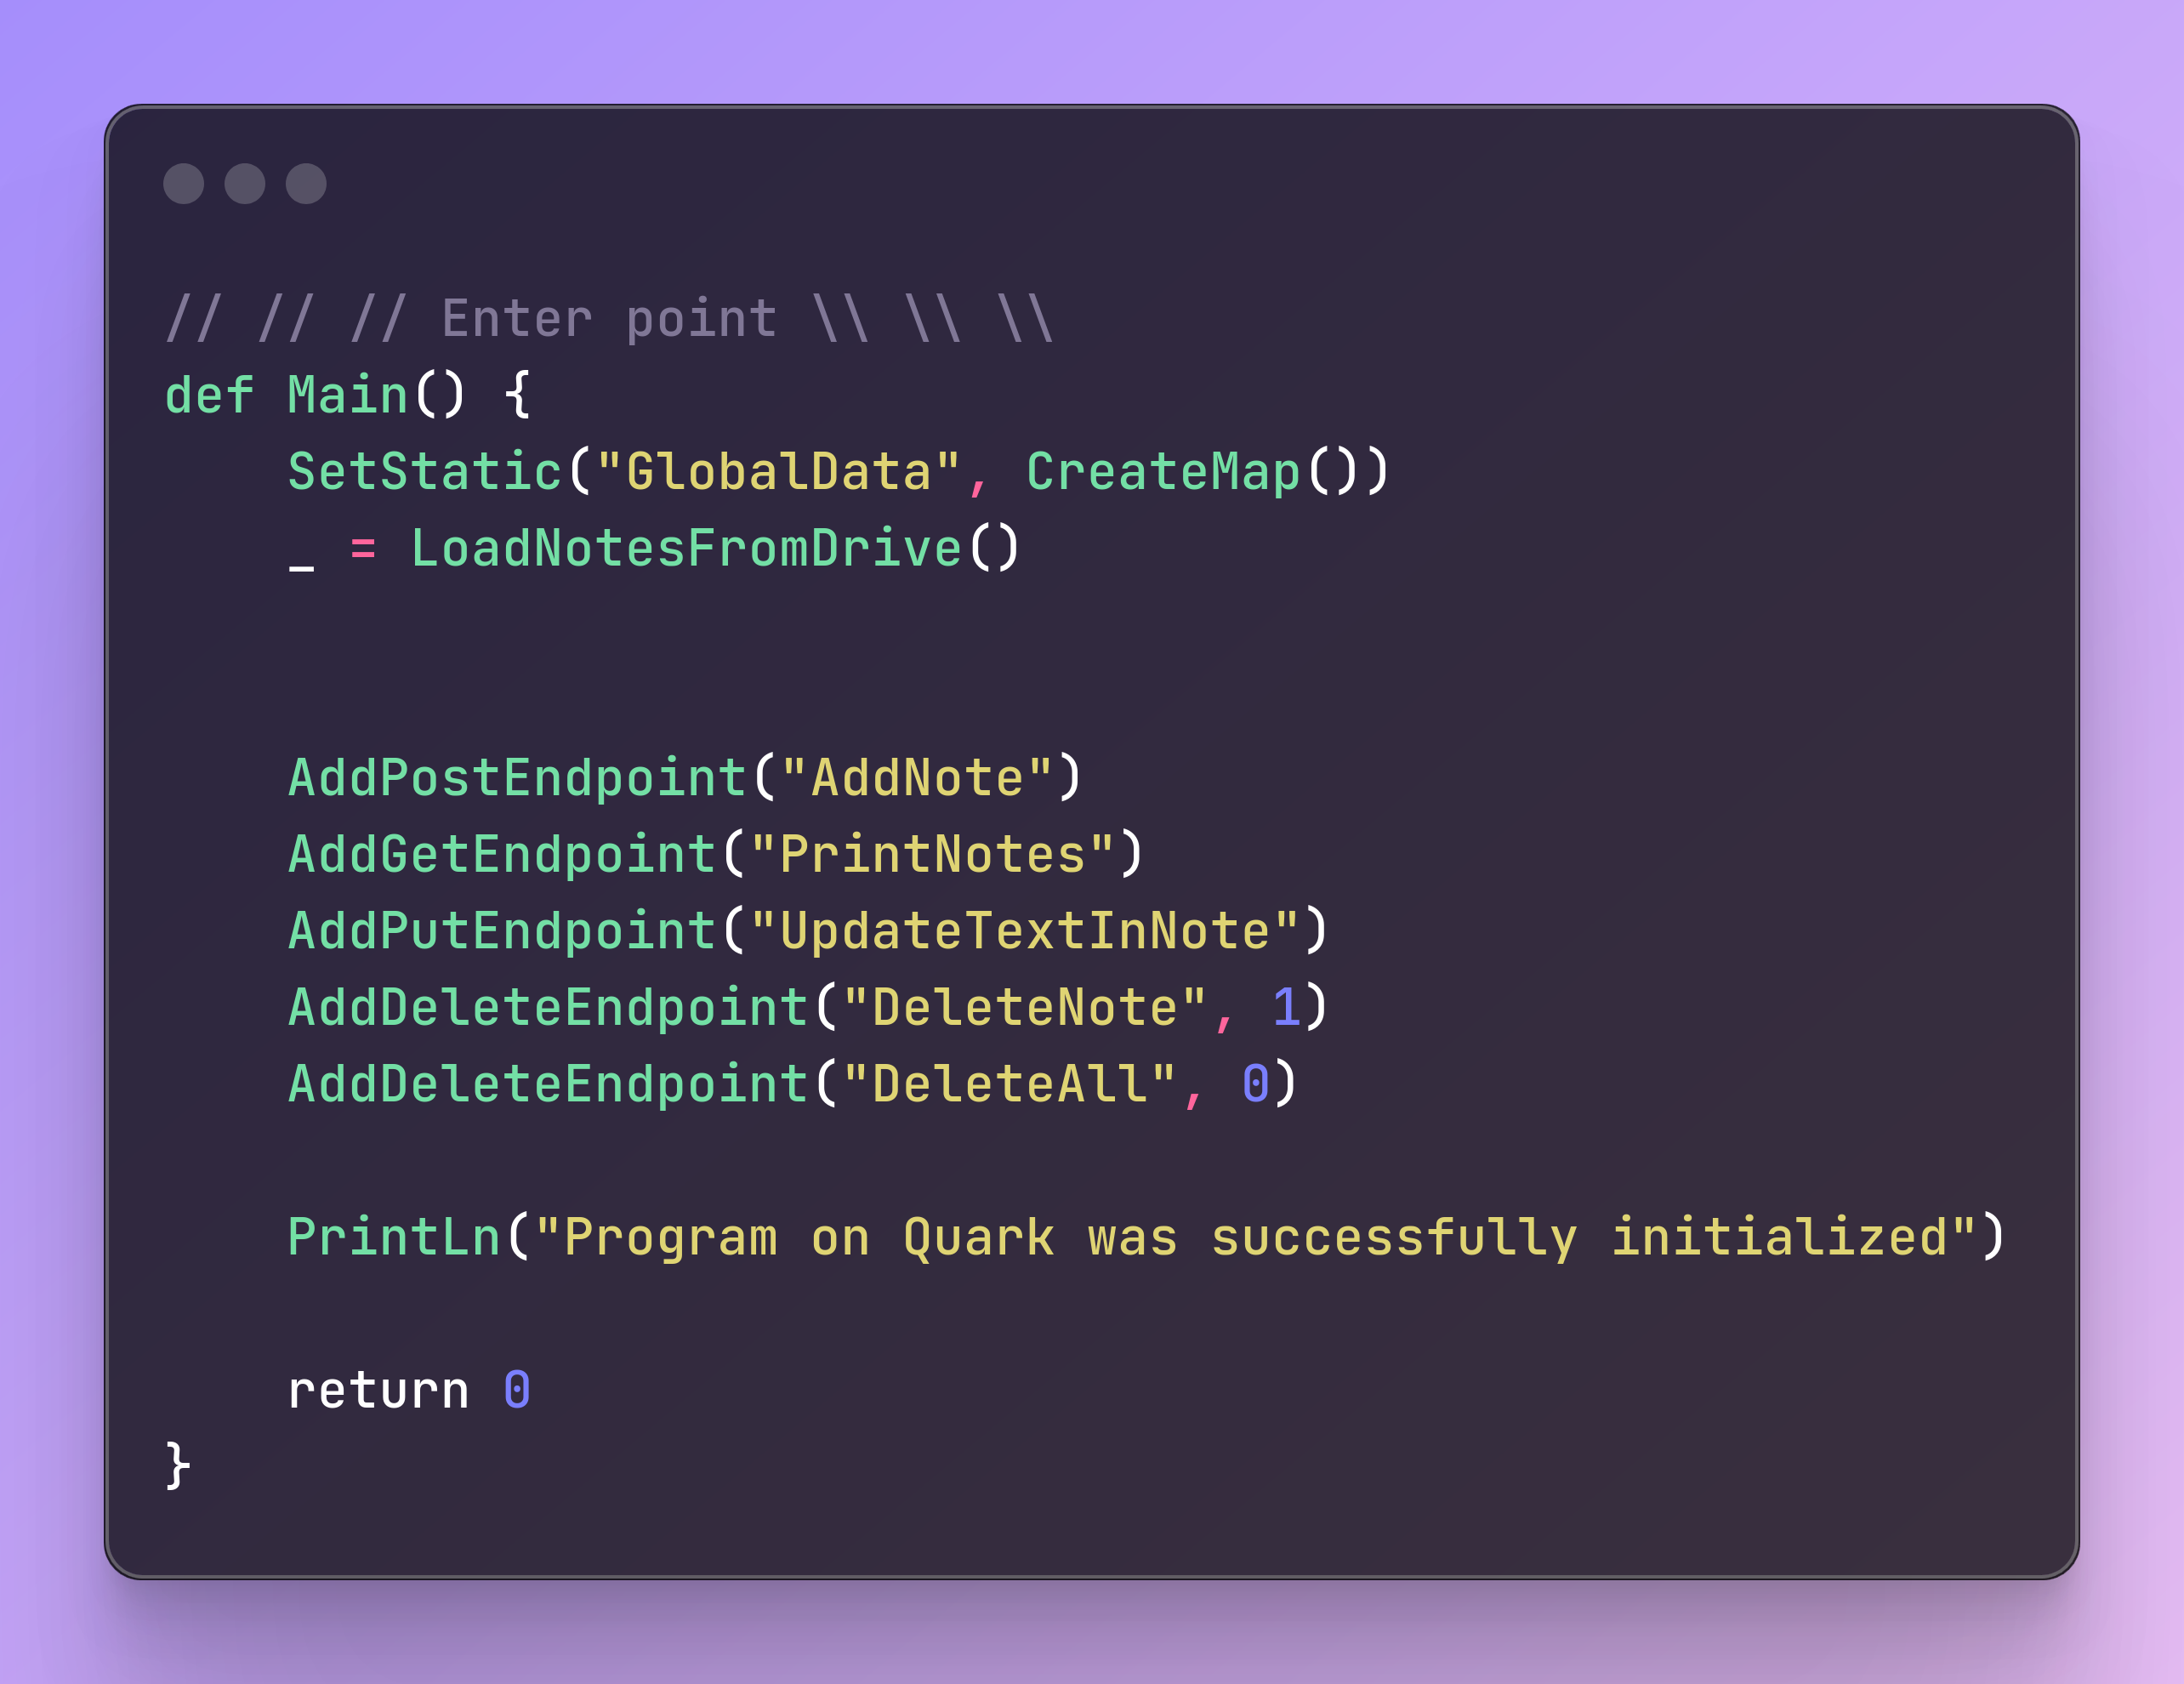Фронтендом серверу служит Swagger. Он позволяет автоматически описывать API проекта, а также отправлять запросы. Как только Quark2 начинает работу, он обращается к методам C#, которые запишут, что при получении запроса определенного вида, вызовут функцию на Quark2 с переданным названием.

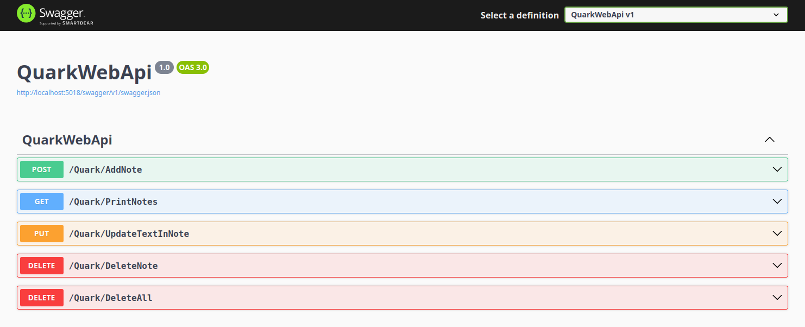На рисунке 15 показан код запуска программы. Ниже идут около 100 строк с описанием логики AddNote, PrintNotes и других функций.

Рисунок 16 -Swagger

Рисунок 15 - Запуск программы

Так выглядит интерфейс Swagger’а (рисунок 16). Каждая заметка сохраняется на диск и при последующем запуске все заметки будут восстановлены с диска (при каждом изменении все заметки записываются на диск).

1.10 Множество Мандельброта

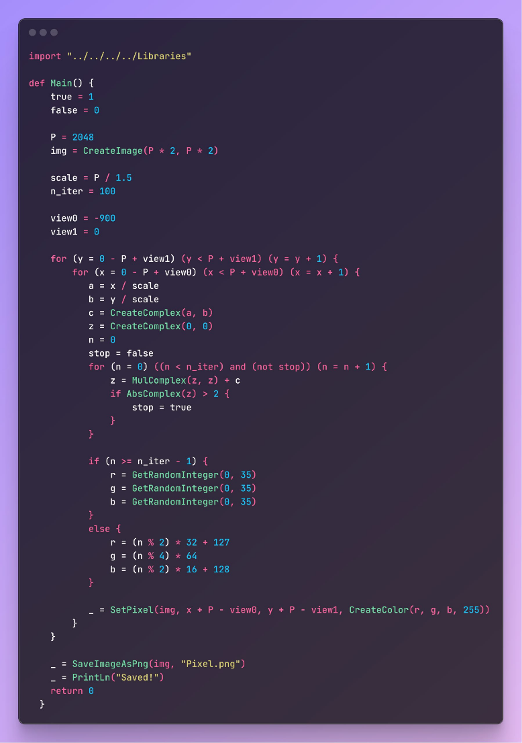Также для подтверждения работоспособности языка была создана программа (рисунок 17) для формирования изображения множества Мандельброта. Особенность этого кода от других кодов на Quark в том, что для формирования изображения используется оболочка над библиотекой ImageSharp. Успешное ее подключение обозначает, что с таким же успехом можно использовать любые посторонние сколь угодно сложные библиотеки на платформе dotnet core. Для написания кода была создана библиотека для работы с комплексными числами. На рисунке 18 с разрешением 4096x4096 представлено Множество Мандельброта, которое получилось в результате работы программы.

Рисунок - Код программы

Рисунок – Визуализация множество Мандельброта

1.11 LinqPython

Помимо языка Quark2, также был создан LinqPython — EDSL. Анализируя различные языки программирования, было замечено, что многим из них не хватает удобного инструмента для обработки наборов данных. В следствие этого был создан язык LinqPython. Как можно догадаться из названия, язык встраивается в python и имеет синтаксис, напоминающий Linq. LINQ (Language-Integrated Query) — это язык запросов, предназначенный коллекций. Синтаксис у этого языка достаточно 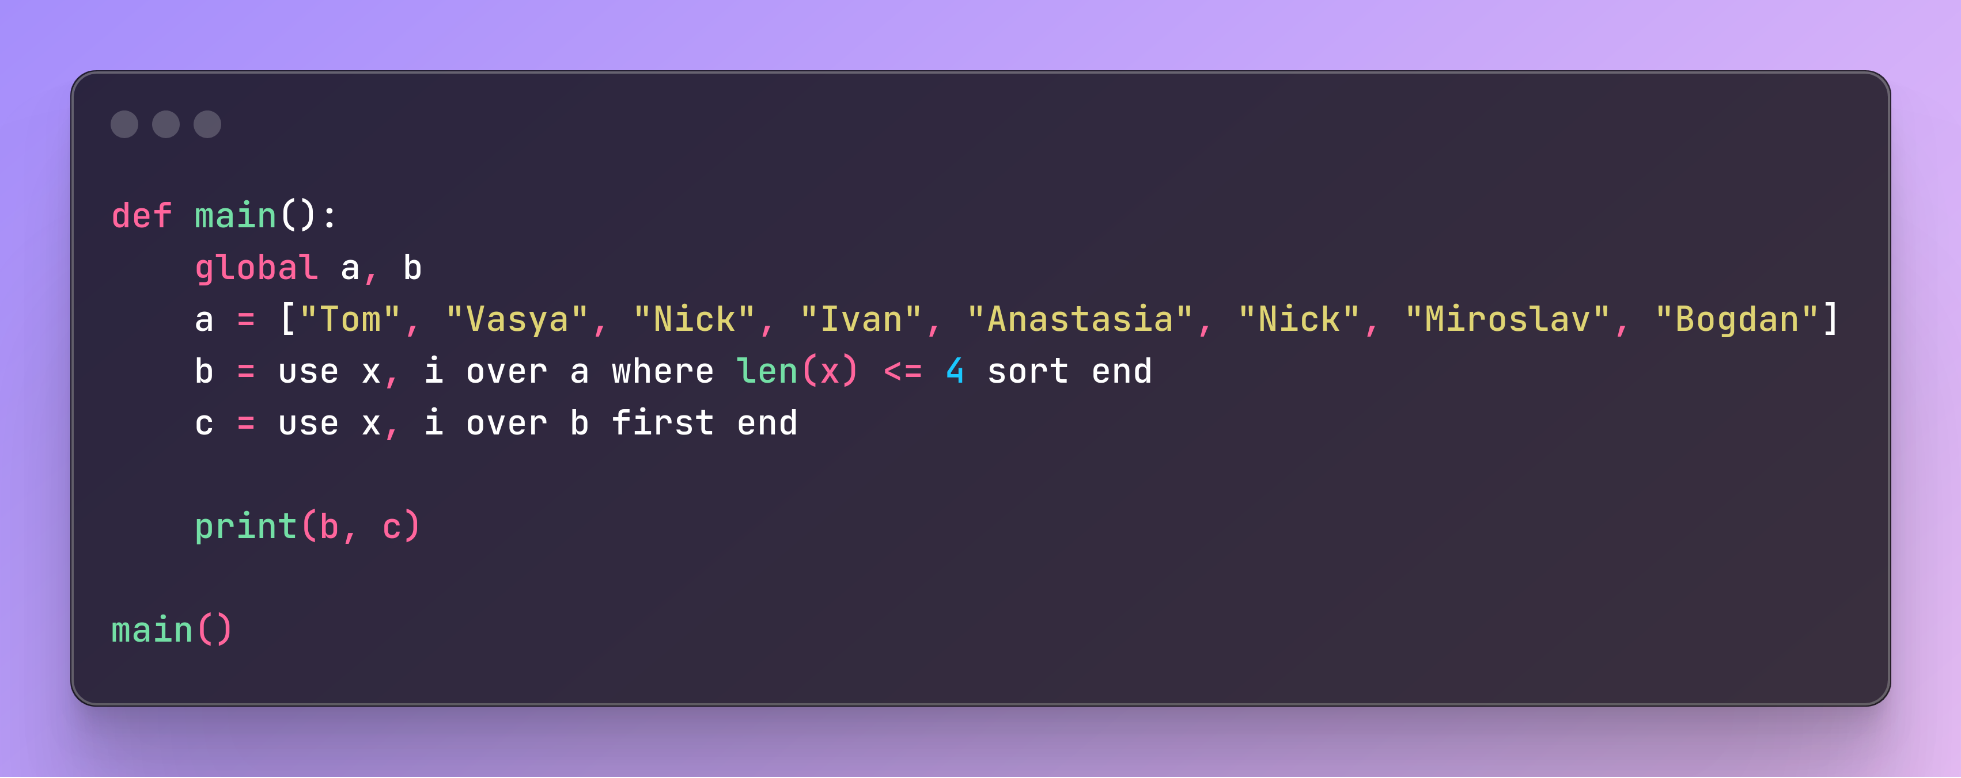простой.

На рисунке 19 представлен код, который из списка имен «a» берет только имена, длина которых меньше или равна четырем и записывает это значение в переменную «b». В переменную «c» записывается первый элемент коллекции «b». После эти два значения выводятся в консоль.

Рисунок 19 - Первая программа

В языке есть 16 ключевых слов: use, over, all, any, skip, select, average, count, sum, mul, first, sort, reverse, where, last, end.

Каждый из ключевых слов, кроме use, over и end, выполняет какую-то операцию. Каждый «запрос» должен выглядеть следующим образом: use A, B over C … end. Где A — название переменной, в которой будет храниться очередное перебираемое значение, B — переменная, в которой хранится индекс обрабатываемого элемента, C — выражение, которое выдаст индексируемую коллекцию для перебора, и троеточие обозначает любые комбинации команд для обработки коллекции.

Каждый запрос заканчивается словом end. Так лексер понимает, где продолжается код python. Иногда случается, что простых выражений между ключевыми словами не хватает. Для того, чтобы выставить несколько выражений для вычисления некого значения, используется блок { }.

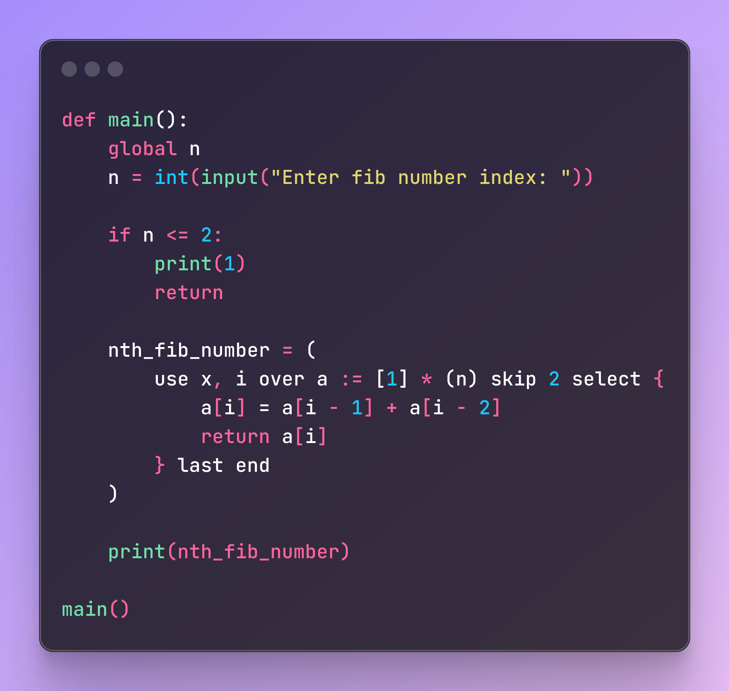Код на рисунке 20 вычисляет n-ое число Фибоначчи, постепенно заполняя список «a», а потом получая от него последний элемент. LinqPython уже можно использовать в своих проектах, но у него есть некоторые недостатки:

- обработка коллекций всегда идет в глобальном скоупе;

нет поддержки ленивых и параллельных вычислений;

- нет синтаксического анализатора.

Рисунок 20 - Вторая программа на LinqPython

Решения этих проблем оставлены для дальнейшего исследования.

2 Потенциальное использование фреймворка

2.1 Прототипирование

Фреймворк позволяет упростить прототипирование языков программирования, DSL, а также механик языков. Можно написать прототип на C# и, если выяснится, что модуль жизнеспособен, то оптимизировать его (например, переписав некоторые его части на C++ или применив низуровневые оптимизации, чтобы ускорить работу в разы).

2.2 Ускорение кода

Фреймворк позволит написать не требующие высокой производительности модули на языках высокого уровня с использованием высокого уровня абстракций, а модули, скорость которых важна, написать оптимизированными (возможно, на другом языке, с использованием иных технологий).

2.3 Обучение

Используя фреймворк, можно снизить порог входа в область создания языков программирования. Обучающийся может написать свой фронтенд в очень абстрактный байткод и радоваться хорошей скорости работы, когда бекенд, например, транслирует этот байткод в LLVM IR.

2.4 Создание семейств языков

Создавая общий бекенд, можно написать разные фронтенды и получить разные языки программирования с разными парадигмами, принципами, подходами к разработке. Пример такого семейства: C#, F#.

Заключение

В результате работы был создан фреймворк, позволяющий быстрее и проще создавать DSL. Достигнута возможность переиспользования отдельных модулей. Также, создано несколько демонстрационных DSL, проведено исследование влияния отдельных компонентов на производительность языка.

У проекта есть потенциал для дальнейшего развития в виде добавления новых модулей, что еще больше расширит возможности создания новых и улучшения существующих DSL.

Проект выложен на гитхаб. Посмотреть исходный код можно перейдя по этой ссылке: <https://github.com/Misha1302/Quark2> или отсканировав QR-код:

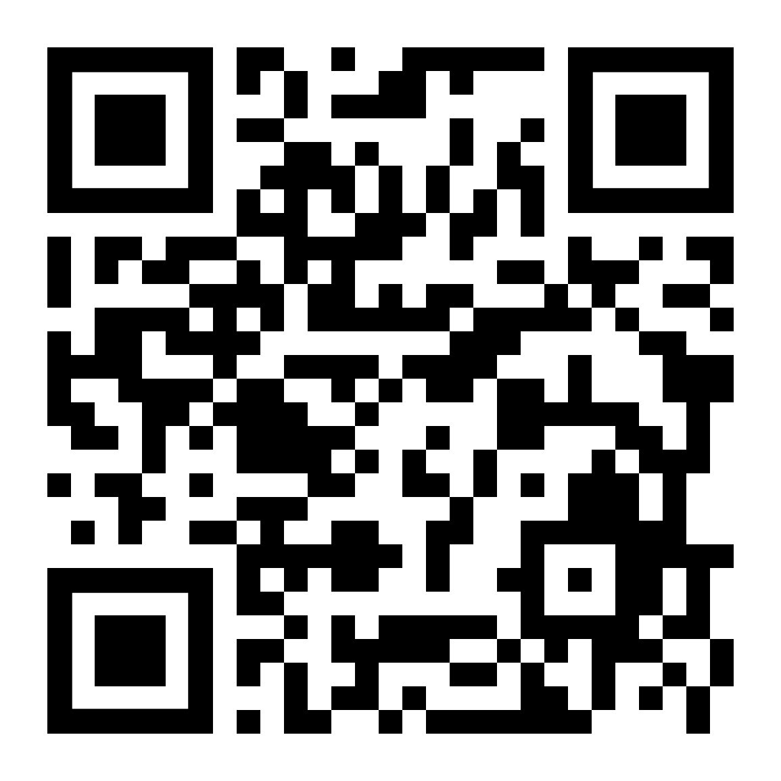

Используемая литература и ссылки:

1. <https://rutube.ru/channel/28815868/videos/>
2. <https://www.youtube.com/@tilir/videos>
3. <https://habr.com/ru/users/Rigidus/articles/>
4. <https://habr.com/ru/users/Atakua/articles/>
5. [**Йо Ван Гуй. Программирование на ассемблере х64**](https://www.ozon.ru/product/programmirovanie-na-assemblere-h64-ot-nachalnogo-urovnya-do-professionalnogo-ispolzovaniya-avx64-1205183133/?at=pZtpZDwy2c720D2IAmm2AZuG1Y4lzhLV0EYkfxOgxvx&keywords=ассемблер+x64)**. От начального уровня до профессионального использования AVX64.-М.: ДМК Пресс, 2021.-332с.**